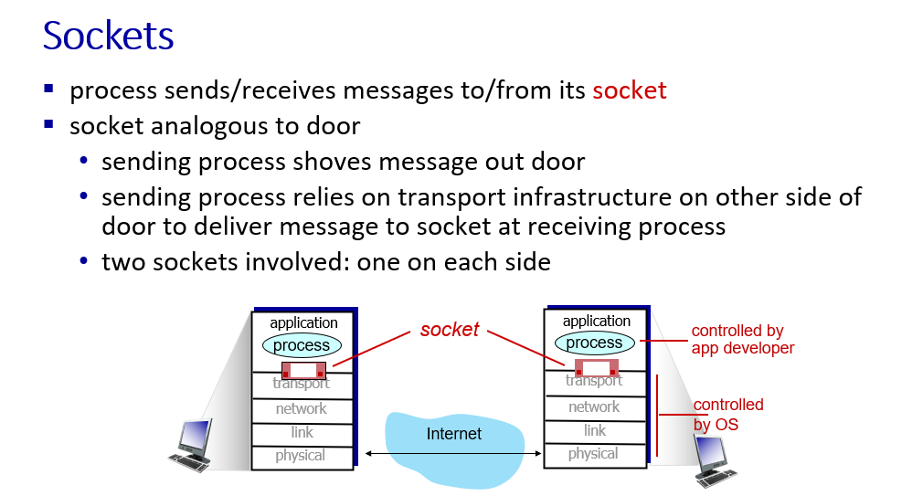
এই ছবিতে Sockets (সকেট) এর ধারণা ব্যাখ্যা করা হয়েছে। বাংলায় এর মূল বিষয়গুলো ব্যাখ্যা করছি:
- প্রক্রিয়া বার্তা প্রেরণ/গ্রহণ করে তার সকেট থেকে: প্রক্রিয়া তার সকেট ব্যবহার করে বার্তা পাঠায় বা গ্রহণ করে।
- সকেট হলো একটি দরজার সমান:
  - প্রেরণকারী প্রক্রিয়া বার্তাটি দরজার বাইরে ঠেলে দেয়।
  - প্রেরণকারী প্রক্রিয়া বার্তা প্রেরণের জন্য পরিবহন অবকাঠামোর উপর নির্ভর করে যা বার্তাটি গন্তব্য প্রক্রিয়ার সকেটে পৌঁছানোর জন্য দরজা দিয়ে প্রবাহিত করে।
- এখানে দুটি সকেট জড়িত: একটি প্রতিটি পাশে থাকে (প্রেরণকারী এবং গ্রহীতার পাশে)।
Sockets (সকেট) হলো কম্পিউটার নেটওয়ার্কিং এর একটি পদ্ধতি, যা দুটি প্রক্রিয়ার (process) মধ্যে যোগাযোগ স্থাপন করে। এটি মূলত একটি সফটওয়্যার অবকাঠামো যা TCP/IP বা অন্যান্য নেটওয়ার্ক প্রোটোকল ব্যবহার করে বার্তা বা ডেটা পাঠানোর এবং গ্রহণ করার জন্য ব্যবহৃত হয়।
ধরুন, আপনি একটি অ্যাপ্লিকেশন তৈরি করছেন যা একটি রিমোট সার্ভারের সাথে যোগাযোগ করতে চায়। এই যোগাযোগটি করতে sockets ব্যবহার করা হয়। সহজভাবে বলতে গেলে, socket হলো এক ধরনের যোগাযোগের দরজা যা একটি প্রক্রিয়ার মধ্যে ডেটা প্রেরণ ও গ্রহণের জন্য ব্যবহার করা হয়।

মূল কাজ:
- পাঠানো ও গ্রহণ করা:
  - প্রক্রিয়া তার সকেটে বার্তা পাঠায় বা গ্রহণ করে।
  - প্রক্রিয়া প্রেরণ করা বার্তাটি সকেটের মাধ্যমে অন্য প্রক্রিয়াতে পাঠায়।
- দুটি সকেট ব্যবহার করা:
  - একটি সকেট প্রেরণকারী প্রক্রিয়ার জন্য এবং আরেকটি গ্রহীতার প্রক্রিয়ার জন্য ব্যবহৃত হয়।
- সকেটের ধরন:
  - TCP Socket: এটি একটি নির্ভরযোগ্য সংযোগ তৈরি করে এবং ডেটার সঠিক অর্ডারে প্রেরণ নিশ্চিত করে।
  - UDP Socket: এটি দ্রুত যোগাযোগের জন্য ব্যবহৃত হয়, তবে এটি সঠিকতা বা অর্ডার নিশ্চিত করে না।
এটি কার্যকরভাবে কম্পিউটার বা ডিভাইসগুলির মধ্যে কমিউনিকেশন বা ডেটা আদান-প্রদান করার জন্য একটি টুল।
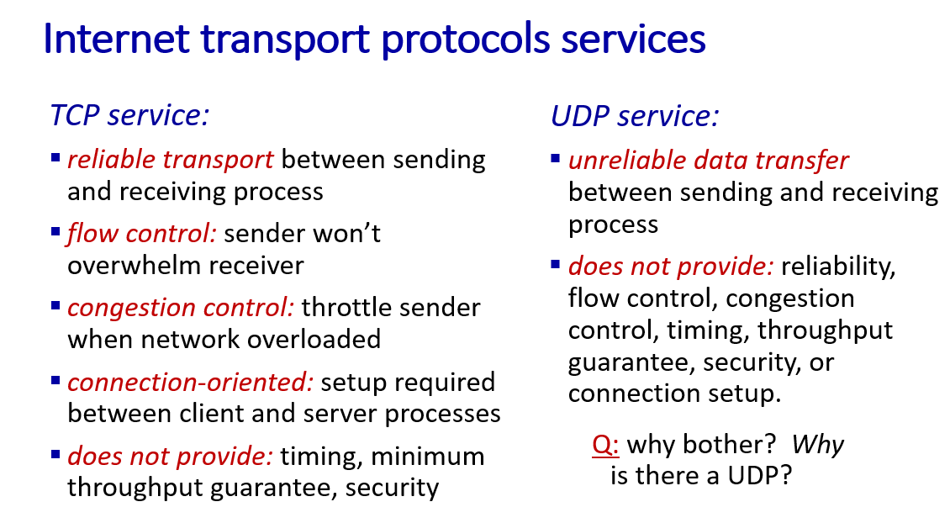
এই ছবিতে TCP (Transmission Control Protocol) এবং UDP (User Datagram Protocol) এর মধ্যে পার্থক্য ব্যাখ্যা করা হয়েছে। নিচে বাংলায় তাদের মূল সেবা এবং বৈশিষ্ট্যগুলি ব্যাখ্যা করছি:

TCP সেবা:
- বিশ্বাসযোগ্য ট্রান্সপোর্ট: প্রেরণকারী এবং গ্রহণকারী প্রক্রিয়ার মধ্যে তথ্যের সঠিকভাবে প্রেরণ নিশ্চিত করে।
- ফ্লো কন্ট্রোল: প্রেরণকারী প্রক্রিয়া গ্রহণকারীকে অতিরিক্ত ডেটা পাঠিয়ে তাকে অবরুদ্ধ করবে না।
- কনজেশন কন্ট্রোল: যখন নেটওয়ার্ক অতিরিক্ত চাপের মধ্যে থাকে, তখন প্রেরণকারীকে ধীর করে দেয়।
- কনেকশন-অরিয়েন্টেড: ক্লায়েন্ট এবং সার্ভার প্রক্রিয়ার মধ্যে সংযোগ স্থাপন প্রয়োজন।
- প্রদান করে না: সময়, ন্যূনতম থ্রুপুট গ্যারান্টি, নিরাপত্তা ইত্যাদি।

UDP সেবা:
- বিশ্বাসযোগ্য নয়: প্রেরণকারী এবং গ্রহণকারী প্রক্রিয়ার মধ্যে নির্ভরযোগ্য ডেটা স্থানান্তর হয় না।
- প্রদান করে না:
  - বিশ্বাসযোগ্যতা,
  - ফ্লো কন্ট্রোল,
  - কনজেশন কন্ট্রোল,
  - সময়,
  - থ্রুপুট গ্যারান্টি,
  - নিরাপত্তা,
  - সংযোগ সেটআপ।

প্রশ্ন: UDP কেন ব্যবহার করা হয়?
- প্রশ্নটি তুলে ধরা হয়েছে, কারণ UDP অনেক ক্ষেত্রে দ্রুত যোগাযোগের জন্য ব্যবহৃত হয়, যেখানে কিছু ভুল বা হারানো প্যাকেট ক্ষমণীয় এবং সেগুলোর পুনরায় পাঠানোর প্রয়োজন নেই।
এটি দ্রুত তথ্য প্রেরণ নিশ্চিত করে, যেমন স্ট্রিমিং বা রিয়েল-টাইম অ্যাপ্লিকেশন যেখানে ডেটা দ্রুত পৌঁছানোর প্রয়োজন হয়, এবং কিছু ডেটা হারানোও সমস্যা নয়।
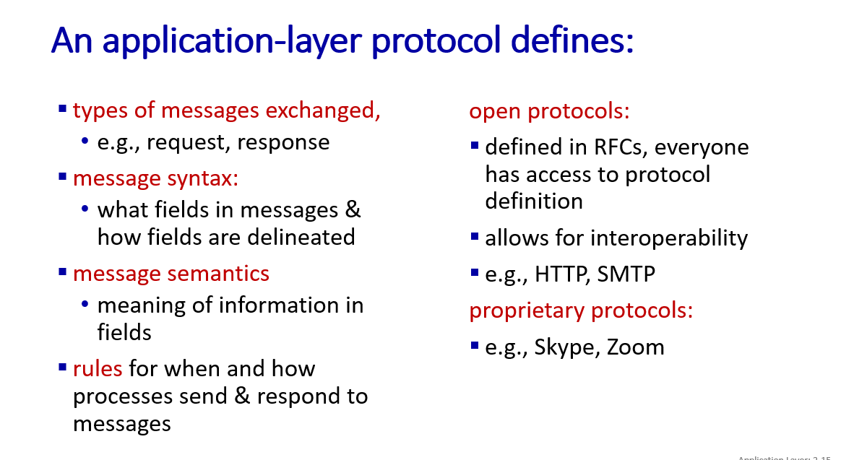

অ্যাপ্লিকেশন লেয়ার প্রোটোকল কী কী নির্ধারণ করে:
- বার্তা বিনিময়ের ধরণ:
  - যেমন: অনুরোধ (request), উত্তর (response)।
- বার্তার সিনট্যাক্স:
  - বার্তাগুলির মধ্যে কী কী ফিল্ড থাকবে এবং কীভাবে ফিল্ডগুলি আলাদা করা হবে।
- বার্তার সেমান্টিক্স:
  - বার্তার মধ্যে তথ্যের অর্থ কী।
- কোনো প্রক্রিয়া কখন এবং কীভাবে বার্তা পাঠাবে বা প্রতিক্রিয়া জানাবে, তার নিয়ম।

দুই ধরনের প্রোটোকল:
- ওপেন প্রোটোকল:
  - এগুলি RFC (Request For Comments) এ সংজ্ঞায়িত করা হয়, যেখানে সবাই এই প্রোটোকলের সংজ্ঞা অ্যাক্সেস করতে পারে।
  - এটি আন্তঃসম্পর্কে কাজ করার সুযোগ প্রদান করে।
  - উদাহরণ: HTTP, SMTP।
- প্রোপাইটরি প্রোটোকল:
  - এগুলি কোম্পানি বা প্রতিষ্ঠানদের দ্বারা মালিকানাধীন থাকে, এবং সাধারণভাবে এই প্রোটোকলের সংজ্ঞা সবার জন্য উন্মুক্ত থাকে না।
  - উদাহরণ: Skype, Zoom।
এই প্রোটোকলগুলি বিভিন্ন অ্যাপ্লিকেশনের মধ্যে সঠিক এবং কার্যকর যোগাযোগ নিশ্চিত করে।
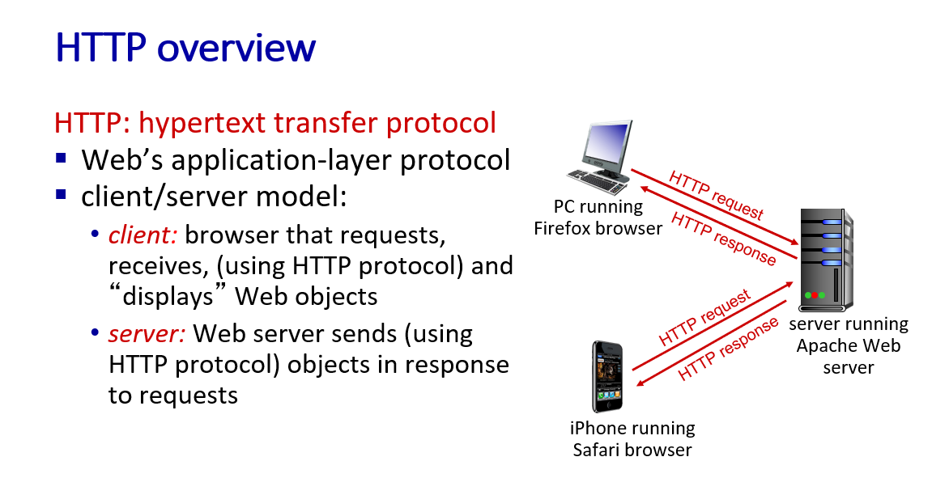
এই ছবিতে HTTP (Hypertext Transfer Protocol) এর একটি সংক্ষিপ্ত overview প্রদান করা হয়েছে।

HTTP (Hypertext Transfer Protocol) সংক্রান্ত মূল বিষয়গুলো:
- HTTP হল ওয়েবের অ্যাপ্লিকেশন লেয়ার প্রোটোকল।
- ক্লায়েন্ট/সার্ভার মডেল:
  - ক্লায়েন্ট: এটি একটি ব্রাউজার (যেমন Firefox বা Safari) যা HTTP প্রোটোকল ব্যবহার করে ওয়েব অবজেক্ট (যেমন ওয়েব পেজ) অনুরোধ (request) করে এবং গ্রহণ করে (receive) এবং প্রদর্শন (display) করে।
  - সার্ভার: এটি একটি ওয়েব সার্ভার (যেমন Apache Web Server) যা HTTP প্রোটোকল ব্যবহার করে ক্লায়েন্টের অনুরোধের প্রতিক্রিয়া (response) হিসাবে ওয়েব অবজেক্ট (যেমন ওয়েব পেজ) পাঠায়।

উদাহরণ:
- PC: Firefox ব্রাউজার ব্যবহার করে HTTP অনুরোধ এবং HTTP প্রতিক্রিয়া আদান-প্রদান করছে।
- iPhone: Safari ব্রাউজার ব্যবহার করে HTTP অনুরোধ এবং HTTP প্রতিক্রিয়া আদান-প্রদান করছে।
এই ছবিটি HTTP প্রোটোকলের মাধ্যমে ওয়েব পেজের তথ্য আদান-প্রদানের প্রক্রিয়া বোঝাচ্ছে, যেখানে ক্লায়েন্ট সার্ভারের কাছে তথ্য অনুরোধ করে এবং সার্ভার সেটি ক্লায়েন্টকে পাঠিয়ে দেয়।
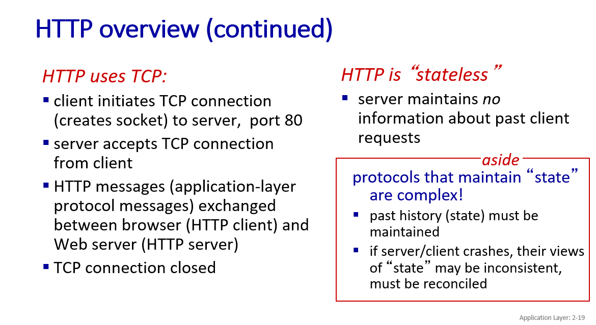

HTTP এর মূল বৈশিষ্ট্য:
- HTTP ব্যবহার করে TCP:
  - ক্লায়েন্ট TCP কানেকশন শুরু করে (সকেট তৈরি করে) এবং এটি সার্ভারের পোর্ট 80 এ কানেক্ট হয়।
  - সার্ভার এই TCP কানেকশন গ্রহণ করে ক্লায়েন্টের কাছ থেকে।
  - HTTP বার্তাগুলি (অ্যাপ্লিকেশন লেয়ার প্রোটোকল বার্তা) এক্সচেঞ্জ করা হয় ব্রাউজার (HTTP ক্লায়েন্ট) এবং ওয়েব সার্ভার (HTTP সার্ভার) এর মধ্যে।
  - HTTP ট্রান্সফার শেষ হলে TCP কানেকশন বন্ধ হয়ে যায়।
- HTTP is "stateless":
  - সার্ভার কোনো তথ্য সংরক্ষণ করে না ক্লায়েন্টের পূর্ববর্তী অনুরোধগুলির সম্পর্কে।
  - প্রতিটি HTTP অনুরোধ এবং প্রতিক্রিয়া একে অপরের থেকে স্বাধীনভাবে ঘটে।

State Maintaining Protocols (যেগুলি "state" সংরক্ষণ করে):
- State-maintaining protocols অনেক বেশি জটিল।
  - পূর্ববর্তী ইতিহাস (state) সংরক্ষণ করতে হয়।
  - যদি সার্ভার বা ক্লায়েন্ট ক্র্যাশ করে, তাদের কাছে "state"-এর ভিউ হতে পারে অদৃষ্টবদ্ধ (inconsistent), এবং তখন তা পুনরুদ্ধার করতে হয়।
HTTP এর stateless বৈশিষ্ট্য একটি সিম্পল এবং দক্ষ কমিউনিকেশন মডেল তৈরি করে, তবে এটি কিছু নির্দিষ্ট ব্যবহারের ক্ষেত্রে যেমন লগইন সেশন ইত্যাদিতে সীমাবদ্ধ হতে পারে।
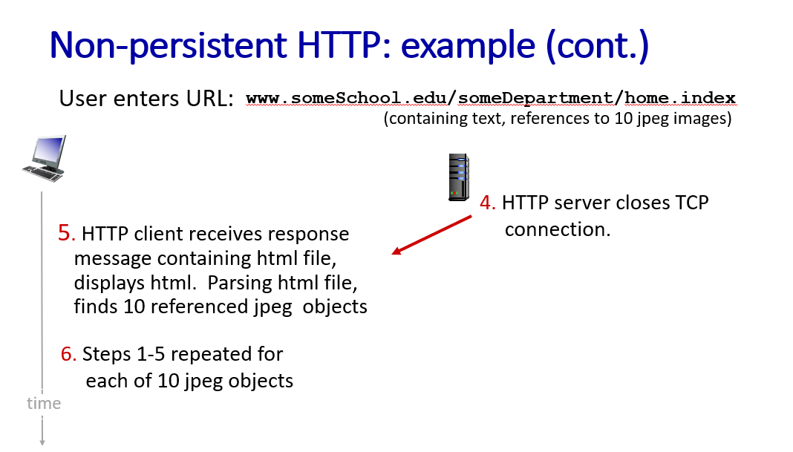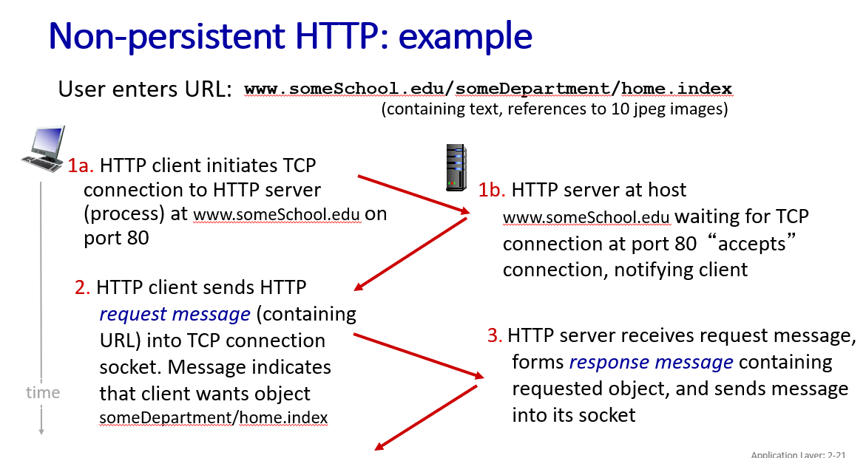

Non-persistent HTTP প্রক্রিয়া:
- ব্যবহারকারী URL টাইপ করেন:
  - ব্যবহারকারী একটি URL টাইপ করেন যেমন www.someSchool.edu/someDepartment/home.index, যেখানে কিছু টেক্সট এবং ১০টি jpeg ইমেজের রেফারেন্স রয়েছে।

ধাপে ধাপে প্রক্রিয়া:
- ধাপ 1 (১এ, ১বি):
  - HTTP ক্লায়েন্ট (ব্রাউজার) একটি TCP কানেকশন শুরু করে www.someSchool.edu HTTP সার্ভারে, পোর্ট 80-এ।
  - HTTP সার্ভার www.someSchool.edu-এ পোর্ট 80-এ TCP কানেকশন শোনে, কানেকশন গ্রহণ করে এবং ক্লায়েন্টকে জানিয়ে দেয়।
- ধাপ 2:
  - HTTP ক্লায়েন্ট একটি HTTP রিকোয়েস্ট মেসেজ পাঠায় TCP কানেকশনে, যেখানে home.index অবজেক্টটি চাওয়া হয়।
- ধাপ 3:
  - HTTP সার্ভার রিকোয়েস্ট মেসেজ গ্রহণ করে, একটি রেসপন্স মেসেজ তৈরি করে যা চাওয়া হয়েছে এমন অবজেক্ট (HTML ফাইল) ধারণ করে, এবং এটি ক্লায়েন্টের কাছে পাঠায়।
- ধাপ 4:
  - HTTP সার্ভার TCP কানেকশন বন্ধ করে দেয় HTML কনটেন্ট পাঠানোর পর।
- ধাপ 5:
  - HTTP ক্লায়েন্ট (ব্রাউজার) রেসপন্স মেসেজ গ্রহণ করে, HTML ফাইলটি পার্স করে এবং প্রদর্শন করে।
  - ব্রাউজার HTML ফাইলের মধ্যে ১০টি jpeg ইমেজের রেফারেন্স খুঁজে পায়।
- ধাপ 6:
  - এই প্রক্রিয়া (ধাপ ১-৫) প্রতিটি ১০টি jpeg ইমেজের জন্য পুনরাবৃত্তি করা হয়। ক্লায়েন্ট প্রতিটি ইমেজের জন্য আলাদা রিকোয়েস্ট পাঠায়, রেসপন্স গ্রহণ করে এবং তা প্রদর্শন করে।

মূল বিষয়:
- Non-persistent HTTP এর মানে হল যে প্রতিটি রিকোয়েস্টের জন্য (যেমন HTML ফাইল বা ইমেজ) একটি নতুন TCP কানেকশন খোলা এবং পরে তা বন্ধ করা হয়।
- এটি persistent HTTP এর তুলনায় কম কার্যকরী, কারণ প্রতিটি অবজেক্টের জন্য আলাদা TCP কানেকশন খোলা এবং বন্ধ করা হয়।
এটি non-persistent HTTP ব্যবহারের মাধ্যমে কিভাবে ওয়েব ক্লায়েন্ট (ব্রাউজার) সার্ভারের সাথে যোগাযোগ করে ওয়েব রিসোর্স (যেমন HTML ফাইল, ইমেজ) পেতে এবং প্রদর্শন করতে পারে, তা বোঝার জন্য সাহায্য করবে।
Ask ChatGPT
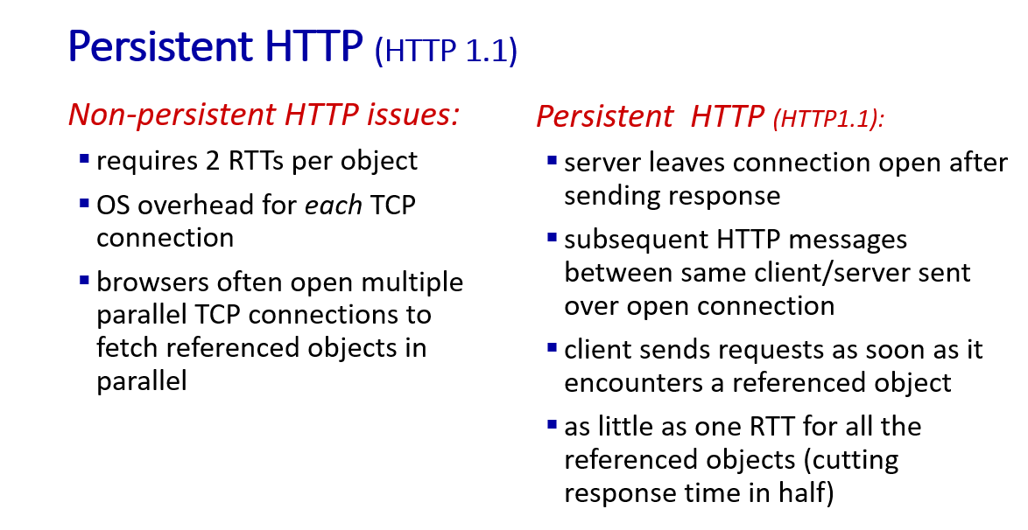

HTTP 1.1 ব্যাখ্যা (বাংলায়)

নন-পারসিস্টেন্ট HTTP এর সমস্যাগুলো:
- প্রতিটি অবজেক্টের জন্য ২টি RTT প্রয়োজন:
মানে ক্লায়েন্টকে প্রতিটি ফাইল (ইমেজ, স্টাইলশিট ইত্যাদি) ডাউনলোড করতে ২ বার নেটওয়ার্কে যেতে-আসতে হয়।
- প্রতিটি TCP কানেকশনের জন্য অপারেটিং সিস্টেমের অতিরিক্ত কাজ:
প্রতিবার নতুন কানেকশন খুললে OS-কে অতিরিক্ত রিসোর্স ব্যয় করতে হয়।
- ব্রাউজাররা একসাথে অনেক কানেকশন খুলে ফেলে:
দ্রুত ডেটা পেতে ব্রাউজাররা একই সময়ে অনেকগুলো কানেকশন খুলে ফেলে, যা সার্ভারে চাপ সৃষ্টি করে।

পারসিস্টেন্ট HTTP (HTTP 1.1) এর সুবিধা:
- সার্ভার রেসপন্স পাঠানোর পরও কানেকশন খোলা রাখে:
একবার কানেকশন establelish হলে সার্ভার তা বন্ধ করে না।
- একই কানেকশনে পরবর্তী সব রিকোয়েস্ট/রেসপন্স হয়:
ক্লায়েন্ট ও সার্ভার একই TCP কানেকশনে বারবার ডেটা আদান-প্রদান করতে পারে।
- ক্লায়েন্ট রেফারেন্সড অবজেক্ট পেলেই রিকোয়েস্ট করে:
HTML পেয়েই ব্রাউজার সাথে সাথে এর সাথে জড়িত ইমেজ/স্ক্রিপ্টগুলোর জন্য রিকোয়েস্ট করতে শুরু করে।
- সব রেফারেন্সড অবজেক্টের জন্য মাত্র ১ RTT:
আগের চেয়ে অর্ধেক সময়ে সব ডেটা লোড হয়, কারণ বারবার নতুন করে কানেকশন establish করতে হয় না।
সহজ ভাষায়: HTTP 1.1 এ একবার কানেকশন establish করলে সেটা দিয়ে অনেকগুলো ফাইল আদান-প্রদান করা যায়, ফলে ওয়েবপেজ দ্রুত লোড হয় এবং সার্ভারের উপর চাপ কমে।
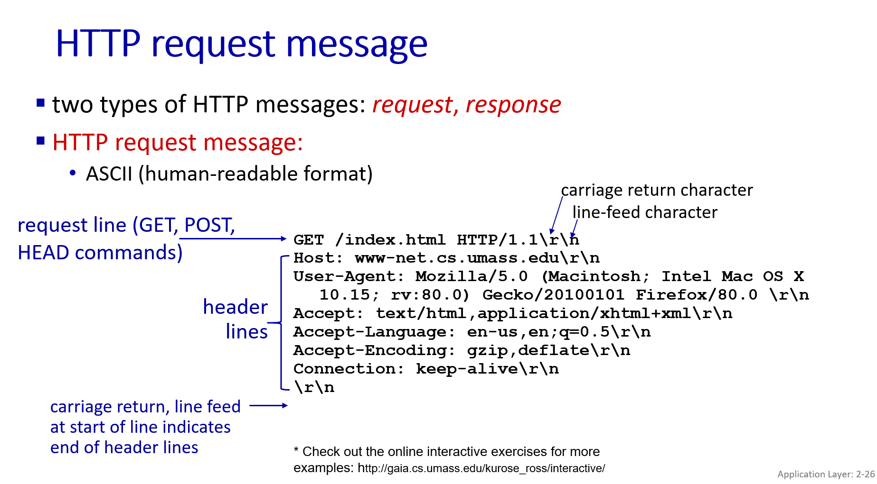

HTTP রিকোয়েস্ট মেসেজ Explained in বাংলা

HTTP মেসেজের প্রকারভেদ
HTTP-তে দুই ধরনের মেসেজ থাকে:
- রিকোয়েস্ট (ক্লায়েন্ট থেকে সার্ভারে পাঠানো অনুরোধ)
- রেসপন্স (সার্ভার থেকে ক্লায়েন্টে পাঠানো উত্তর)

HTTP রিকোয়েস্ট মেসেজের গঠন
এটি ASCII ফরম্যাটে লেখা হয়, যা মানুষ পড়তে পারে (হিউম্যান-রিডেবল)।

উদাহরণ রিকোয়েস্ট:
text
Copy
Download
GET /index.html HTTP/1.1\r\n
Host: www-net.cs.umass.edu\r\n
User-Agent: Mozilla/5.0 (Macintosh; Intel Mac OS X 10.15; rv:80.0)\r\n
Accept: text/html,application/xhtml+xml\r\n
Accept-Language: en-us,en;q=0.5\r\n
Accept-Encoding: gzip,deflate\r\n
Connection: keep-alive\r\n
\r\n

মূল অংশগুলোর ব্যাখ্যা:
- রিকোয়েস্ট লাইন (প্রথম লাইন):
  - GET /index.html HTTP/1.1
  - GET: HTTP মেথড (এখানে ডেটা চাওয়া হচ্ছে)
  - /index.html: রিসোর্সের পাথ
  - HTTP/1.1: ব্যবহার করা HTTP ভার্সন
- হেডার ফিল্ডস (পরবর্তী লাইনগুলো):
  - Host: টার্গেট ডোমেইন নাম
  - User-Agent: ক্লায়েন্ট ব্রাউজার/ডিভাইসের তথ্য
  - Accept: ক্লায়েন্ট কোন ধরনের কন্টেন্ট নিতে পারে
  - Accept-Language: পছন্দের ভাষা
  - Accept-Encoding: কোন এনকোডিং সাপোর্ট করে
  - Connection: keep-alive: পারসিস্টেন্ট কানেকশন চায়
- শেষ লাইন:
  - \r\n\r\n দ্বারা হেডার শেষ বোঝায় (একটি খালি লাইন)

বিশেষ নোট:
- \r\n হলো ক্যারিয়েজ রিটার্ন ও লাইন ফিড (CRLF), যা HTTP প্রোটোকলে লাইন শেষ করার স্ট্যান্ডার্ড উপায়
- শেষে দুটি CRLF (\r\n\r\n) দিয়ে হেডার সেকশনের সমাপ্তি বোঝানো হয়

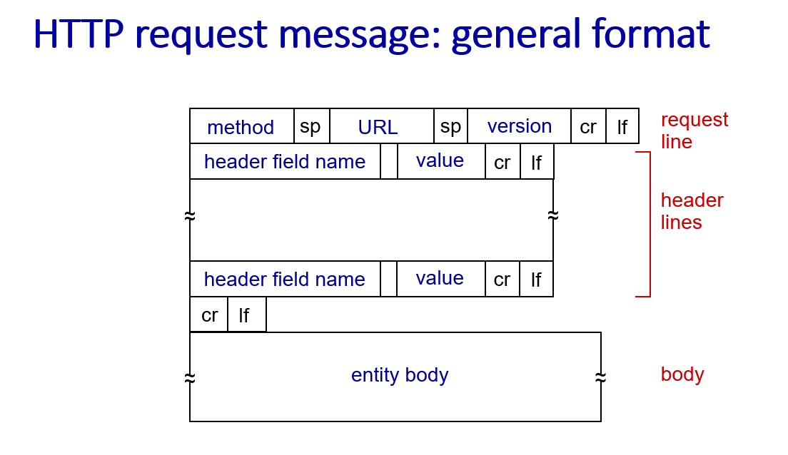
এই চিত্রে HTTP রিকোয়েস্ট মেসেজের সাধারণ ফরম্যাট দেখানো হয়েছে। এখানে প্রধান তিনটি অংশ রয়েছে:
- রিকোয়েস্ট লাইন (Request Line):
  - এতে method, URL, এবং version থাকে। উদাহরণস্বরূপ:
    - method হতে পারে GET, POST, PUT, ইত্যাদি।
    - URL হলো আপনি যে সাইট বা রিসোর্সটি অ্যাক্সেস করতে চাচ্ছেন তার ঠিকানা।
    - version হল HTTP প্রোটোকলের সংস্করণ, যেমন HTTP/1.1 বা HTTP/2।
- হেডার লাইন (Header Lines):
  - এখানে বিভিন্ন হেডার ফিল্ডের নাম ও মান থাকে, যেমন Content-Type, User-Agent, Authorization ইত্যাদি। এগুলি সার্ভারের কাছে অতিরিক্ত তথ্য পাঠানোর জন্য ব্যবহৃত হয়। প্রতিটি হেডার লাইন একটি ক্র (CR) এবং LF (Line Feed) দিয়ে আলাদা হয়।
- এন্টিটি বডি (Entity Body):
  - এটি হল রিকোয়েস্টের মূল বিষয়বস্তু, যেখানে আপনি সার্ভারে পাঠানোর ডেটা রাখেন, যেমন ফর্ম ডেটা, ফাইল আপলোড ইত্যাদি।
এই কাঠামো HTTP রিকোয়েস্ট মেসেজের মৌলিক গঠন।
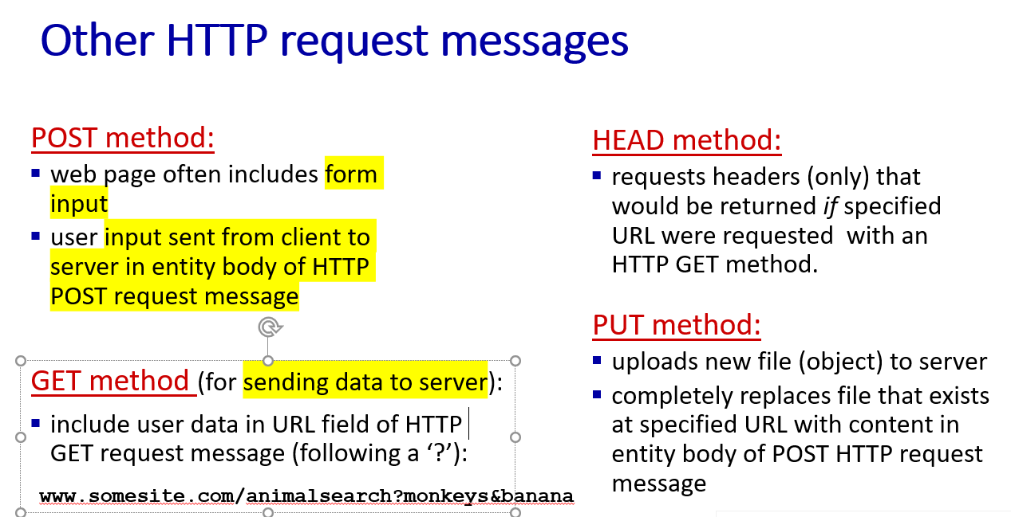
এই চিত্রে HTTP রিকোয়েস্টের বিভিন্ন মেথড (পদ্ধতি) এবং তাদের ব্যবহার সম্পর্কে বিস্তারিত আলোচনা করা হয়েছে:
- POST Method:
  - এটি সাধারণত ওয়েব পেজে ফর্ম ইনপুট অন্তর্ভুক্ত করতে ব্যবহৃত হয়।
  - ব্যবহারকারীর ইনপুট ক্লায়েন্ট থেকে সার্ভারে পাঠানো হয় HTTP POST রিকোয়েস্ট মেসেজের এন্টিটি বডিতে।
- GET Method (সার্ভারে ডেটা পাঠানোর জন্য):
  - এটি ব্যবহারকারীর ডেটা URL ফিল্ডে অন্তর্ভুক্ত হয়, সাধারণত ? দিয়ে পৃথক করা হয়।
  - উদাহরণ: www.somesite.com/animalssearch?monkeys&banana
- HEAD Method:
  - এই পদ্ধতিটি শুধুমাত্র হেডারগুলি রিকোয়েস্ট করে যা সার্ভার থেকে ফিরে আসবে যদি নির্দিষ্ট URL-এ HTTP GET মেথড দিয়ে রিকোয়েস্ট করা হয়।
- PUT Method:
  - নতুন ফাইল (অবজেক্ট) সার্ভারে আপলোড করার জন্য ব্যবহৃত হয়।
  - এটি সম্পূর্ণভাবে একটি বিদ্যমান ফাইল প্রতিস্থাপন করে, যেটি HTTP POST রিকোয়েস্ট মেসেজের এন্টিটি বডি থেকে পাঠানো কন্টেন্ট দিয়ে পরিবর্তিত হয়।
এগুলি হলো HTTP রিকোয়েস্টের প্রধান মেথড এবং তাদের ব্যবহারিক প্রয়োগ।
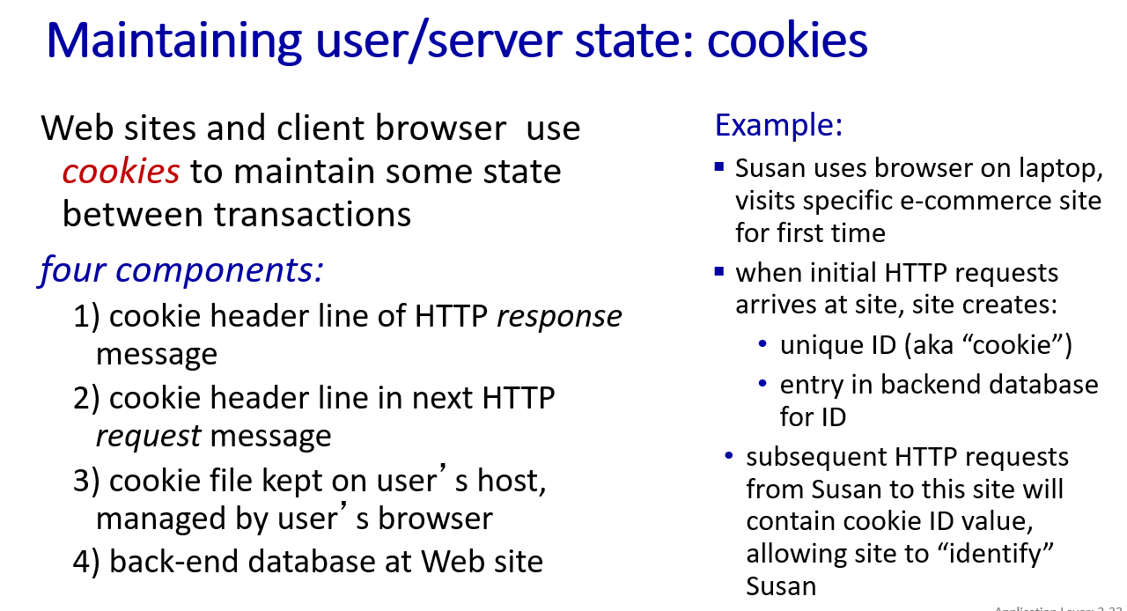
কুকি (Cookies) হলো ছোট টেক্সট ফাইল যা ওয়েবসাইট ব্যবহারকারীর ব্রাউজারে সংরক্ষিত থাকে। এই কুকি গুলি ওয়েবসাইট ব্যবহারকারীর বিভিন্ন তথ্য ট্র্যাক করতে ব্যবহৃত হয়, যেমন লগইন তথ্য, শপিং কার্টের আইটেম, এবং ব্যবহারকারীর পছন্দ।
কুকির মূল কাজ:
- স্টেট মেইন্টেন করা: ওয়েবসাইটের মধ্যে বিভিন্ন ট্রানজেকশনের মাঝে ব্যবহারকারীর স্টেট (অবস্থা) বজায় রাখার জন্য কুকি ব্যবহার করা হয়। উদাহরণস্বরূপ, যখন আপনি কোনো ওয়েবসাইটে লগইন করেন, কুকি আপনাকে লগইন অবস্থায় রাখে, যাতে পরবর্তীতে আপনাকে আবার লগইন করতে না হয়।
- ব্যক্তিগতকৃত অভিজ্ঞতা: কুকি ব্যবহার করে সাইটগুলি ব্যবহারকারীর পছন্দের তথ্য সঞ্চয় করে, যাতে পরবর্তীতে সাইটটি ব্যবহারকারীর জন্য ব্যক্তিগতকৃত কনটেন্ট বা বিজ্ঞাপন প্রদর্শন করতে পারে।
- ট্র্যাকিং এবং এনালিটিক্স: ওয়েবসাইটগুলি কুকি ব্যবহার করে ব্যবহারকারীর আচরণ ট্র্যাক করে এবং সেই তথ্যের ভিত্তিতে সাইটের পারফরমেন্স এবং ব্যবহারকারীর অভিজ্ঞতা উন্নত করতে সাহায্য করে।
কুকি সাধারণত কিছু সীমিত সময়ের জন্য থাকে, তবে কিছু কুকি দীর্ঘমেয়াদীও হতে পারে। ব্যবহারকারী চাইলে কুকি মুছে ফেলতে পারে বা সেটিংসের মাধ্যমে কুকি গ্রহণ করা বন্ধ করতে পারে।
এই চিত্রে কুকি ব্যবহার করে কীভাবে ওয়েবসাইট এবং ক্লায়েন্ট ব্রাউজার ব্যবহারকারী/সার্ভার স্টেট বজায় রাখে তা ব্যাখ্যা করা হয়েছে। এখানে চারটি প্রধান উপাদান উল্লেখ করা হয়েছে:
- HTTP রেসপন্স মেসেজের কুকি হেডার লাইন:
  - সার্ভার প্রথমে HTTP রেসপন্স মেসেজে কুকির তথ্য পাঠায়।
- পরবর্তী HTTP রিকোয়েস্ট মেসেজের কুকি হেডার লাইন:
  - পরবর্তী HTTP রিকোয়েস্টে, ব্রাউজার কুকি হেডার লাইনটি সার্ভারে পাঠায়।
- কুকি ফাইল:
  - ব্যবহারকারীর ব্রাউজারে কুকি ফাইল সংরক্ষিত থাকে। এটি ব্যবহারকারীর হোস্টে থাকে এবং ব্রাউজার দ্বারা পরিচালিত হয়।
- ব্যাকএন্ড ডেটাবেস:
  - ওয়েবসাইটে একটি ব্যাকএন্ড ডেটাবেস থাকে যেখানে কুকি আইডি এর রেকর্ড সংরক্ষিত হয়।
উদাহরণ:
- Susan প্রথমবারের মতো একটি ই-কমার্স সাইটে প্রবেশ করে। প্রথম HTTP রিকোয়েস্টের সাথে সাইট একটি ইউনিক কুকি আইডি তৈরি করে এবং সেটি ব্যাকএন্ড ডেটাবেসে সংরক্ষণ করে।
- পরবর্তী HTTP রিকোয়েস্টের মাধ্যমে Susan-এর ব্রাউজার সেই কুকি আইডি পাঠায়, যা সাইটকে Susan-কে চিহ্নিত করতে সাহায্য করে।
এভাবে কুকি ব্যবহারের মাধ্যমে একটি ওয়েবসাইট ব্যবহারকারীর অবস্থান এবং তথ্য ট্র্যাক করতে পারে।
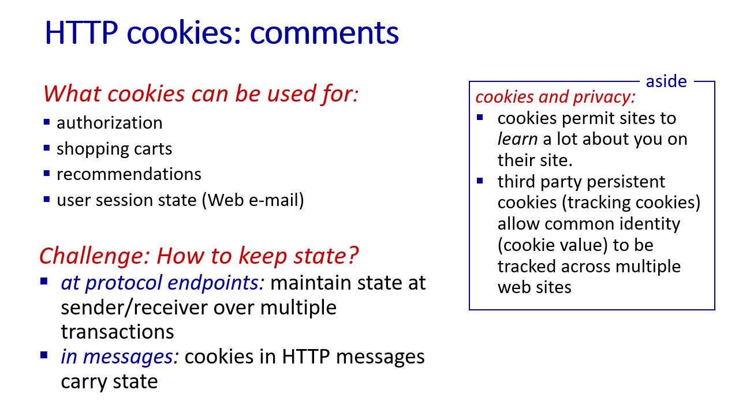
এই চিত্রে HTTP কুকি সম্পর্কে মন্তব্য এবং ব্যবহারের ক্ষেত্রগুলি ব্যাখ্যা করা হয়েছে:

কুকি ব্যবহারের ক্ষেত্রে:
- অথরাইজেশন (Authorization): কুকি ব্যবহারকারীকে সাইটে লগইন করতে সাহায্য করে।
- শপিং কার্টস (Shopping Carts): কুকি ব্যবহারকারীর শপিং কার্টের তথ্য সংরক্ষণ করে।
- রেকমেন্ডেশনস (Recommendations): কুকি ব্যবহারকারীকে তাদের আগের ক্রয়ের ভিত্তিতে পণ্য বা সেবা সুপারিশ করতে সাহায্য করে।
- ব্যবহারকারী সেশন স্টেট (User Session State): কুকি ব্যবহারকারীকে ওয়েব সাইটে সেশন অবস্থায় রাখতে সাহায্য করে, যেমন ই-মেইল সেশন।

চ্যালেঞ্জ: স্টেট কীভাবে রাখব?
- প্রটোকল এন্ডপয়েন্টে (At Protocol Endpoints): কুকি ব্যবহার করে একাধিক ট্রানজেকশনের মধ্যে পাঠক/প্রাপক মধ্যে স্টেট বজায় রাখা।
- মেসেজে (In Messages): HTTP মেসেজের মধ্যে কুকি ব্যবহার করে স্টেট বহন করা হয়।

কুকি এবং গোপনীয়তা (Cookies and Privacy):
- কুকি সাইটগুলিকে আপনির সম্পর্কে অনেক কিছু জানতে সাহায্য করে।
- থার্ড-পার্টি পাসিস্টেন্ট কুকি (Third-party Persistent Cookies): ট্র্যাকিং কুকি সাইটগুলির মধ্যে সাধারণ পরিচিতি (কুকি মান) ট্র্যাক করতে সাহায্য করে।
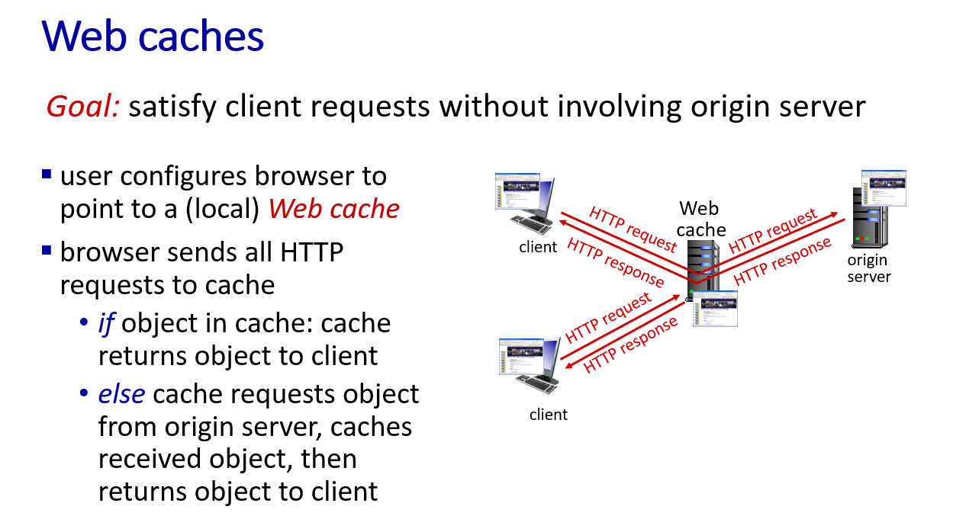

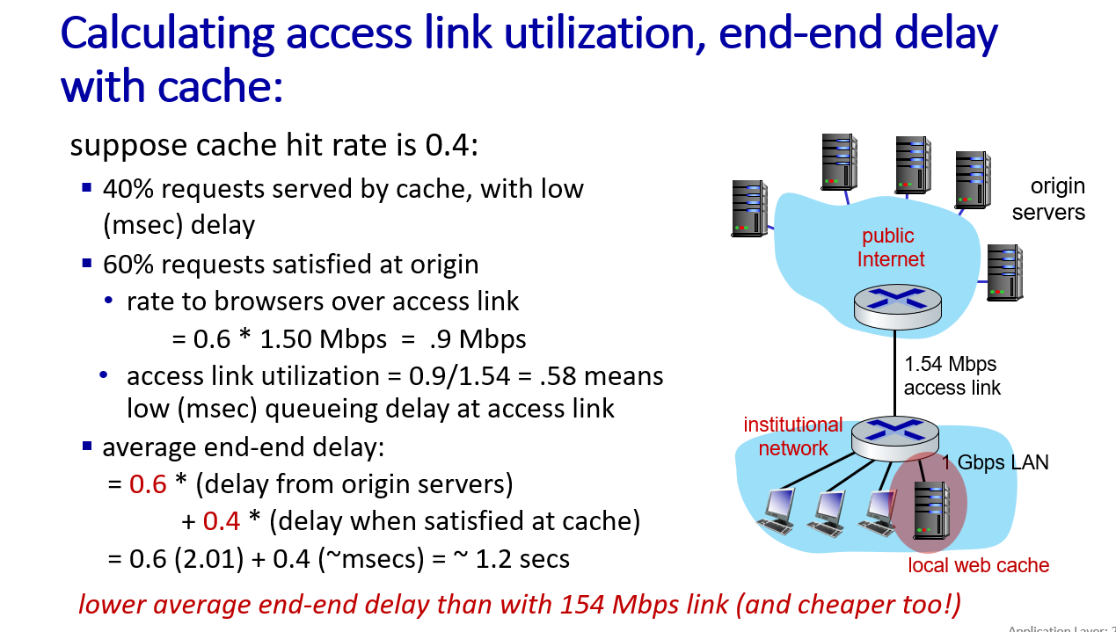
এই চিত্রে ক্যাশ ব্যবহার করে অ্যাক্সেস লিংক ব্যবহার এবং এন্ড-টু-এন্ড ডিলে হিসাব করা হয়েছে। এখানে উল্লেখ করা হয়েছে যে, ক্যাশ হিট রেট 0.4 (40%) এবং এর ফলস্বরূপ অ্যাক্সেস লিংক ব্যবহার ও এন্ড-টু-এন্ড ডিলে কীভাবে কমানো যায়।

স্কেনারিও (Scenario):
- ক্যাশ হিট রেট: 0.4 (অর্থাৎ 40% রিকোয়েস্ট ক্যাশ দ্বারা পূর্ণ করা হয়, যার জন্য কম ডিলে হয়)
- অরিজিন সার্ভার থেকে স্যাটিসফাইড রিকোয়েস্ট: 60% (অর্থাৎ 60% রিকোয়েস্ট অরিজিন সার্ভার থেকে আসে)

পারফরম্যান্স (Performance):
- ব্রাউজার থেকে সার্ভারে ডেটা রেট:
  - 0.6 * 1.50 Mbps = 0.9 Mbps
  - অ্যাক্সেস লিংক ব্যবহার: 0.9/1.54 = 0.58 (এটা মানে কম কিউইং ডিলে হবে)
- গড় এন্ড-টু-এন্ড ডিলে:
  - ডিলে ক্যালকুলেশন:
= 0.6 * (অরিজিন সার্ভার থেকে ডিলে) + 0.4 * (ক্যাশে স্যাটিসফাইড রিকোয়েস্টের ডিলে)
= 0.6 * 2.01 + 0.4 * ~মিলিসেকেন্ড (প্রায় 1.2 সেকেন্ড)

ফলস্বরূপ:
ক্যাশ ব্যবহার করার ফলে, আপনি কমানো ডিলে এবং কম অ্যাক্সেস লিংক ব্যবহার পাবেন। এর ফলে অ্যাক্সেস লিংক আরো সাশ্রয়ী হবে এবং পারফরম্যান্সও ভালো হবে।
একদম ঠিক আছে, এখন তোমার দেওয়া ইংরেজি লেখাটার বাংলা ব্যাখ্যা নিচে দিলাম — সহজ ভাষায় ও পরিষ্কারভাবে:

Main Book:

2.1 নেটওয়ার্ক অ্যাপ্লিকেশনের মূলনীতি (Principles of Network Applications)
ধরো, তোমার মাথায় একটা নতুন নেটওয়ার্ক অ্যাপ্লিকেশন তৈরির আইডিয়া এসেছে। হয়তো এটা মানবতার জন্য খুব উপকারী হবে, কিংবা তোমার স্যার খুশি হবেন, কিংবা তুমি অনেক টাকাও ইনকাম করতে পারো — বা শুধু মজা করার জন্যই বানাতে চাও। উদ্দেশ্য যাই হোক না কেন, এখন দেখা যাক কীভাবে তুমি তোমার আইডিয়াটাকে বাস্তব একটা নেটওয়ার্ক অ্যাপ্লিকেশনে রূপান্তর করবে।
নেটওয়ার্ক অ্যাপ্লিকেশন ডেভেলপমেন্টের মূল কাজ হলো:
এমন প্রোগ্রাম লেখা যা আলাদা আলাদা "end system"-এ চলে এবং একে অপরের সঙ্গে নেটওয়ার্কের মাধ্যমে যোগাযোগ করে।

উদাহরণ দিয়ে বুঝি:
- যেমন, ওয়েব অ্যাপ্লিকেশনে দুইটি আলাদা প্রোগ্রাম থাকে:
  - ব্যবহারকারীর ডিভাইসে চলে এমন ব্রাউজার প্রোগ্রাম (যেমন: কম্পিউটার, ল্যাপটপ, ট্যাব, মোবাইল ইত্যাদি),
  - এবং ওয়েব সার্ভারে চলে এমন সার্ভার প্রোগ্রাম।
- আরেকটা উদাহরণ Netflix-এর মতো ভিডিও অন ডিমান্ড অ্যাপ্লিকেশন:
  - ইউজারের মোবাইল, ট্যাব বা কম্পিউটারে চলে একটি Netflix অ্যাপ (client-side),
  - আর Netflix-এর সার্ভারে চলে আরেকটি প্রোগ্রাম (server-side), যেটা ভিডিও সার্ভ করে।
সার্ভারগুলো সাধারণত ডাটা সেন্টারে রাখা হয়, যেমনটা Figure 2.1-এ দেখানো হয়েছে।

তাহলে তুমি যখন নতুন অ্যাপ্লিকেশন বানাবে, তখন কী কী করতে হবে?
- তোমাকে সফটওয়্যার লিখতে হবে যেটা একাধিক end system-এ চলবে (যেমন ইউজারের ডিভাইস এবং সার্ভার)।
- তুমি চাইলে C, Java বা Python-এর মতো ভাষায় কোড করতে পারো।
- কিন্তু তোমার প্রোগ্রাম কখনোই রাউটার বা সুইচের (network-core devices) জন্য লেখা লাগবে না — এবং চাইলেও সেটা সম্ভব না।

কারণ কী?
নেটওয়ার্কের এই ডিভাইসগুলো অ্যাপ্লিকেশন লেয়ারে কাজ করে না, বরং নিম্ন স্তরের লেয়ারে (যেমন: নেটওয়ার্ক লেয়ার বা লিংক লেয়ার) কাজ করে।
এই নকশা বা ডিজাইন — অর্থাৎ, শুধু end system-এ অ্যাপ্লিকেশন সফটওয়্যার রাখার এই ধারণা — খুবই গুরুত্বপূর্ণ ছিল। এর ফলে খুব দ্রুত অসংখ্য নেটওয়ার্ক অ্যাপ্লিকেশন তৈরি ও ব্যবহার করা সম্ভব হয়েছে।

যদি কোনো অংশ আরেকটু ক্লিয়ার করা লাগে বা Figure 2.1 বা Figure 1.24 ব্যাখ্যা লাগলে, জানাও। ✅
নিচে তোমার দেওয়া “2.1.1 Network Application Architectures” অংশটিকে বাংলায় সহজভাবে ব্যাখ্যা করলাম:

2.1.1 নেটওয়ার্ক অ্যাপ্লিকেশনের স্থাপত্য (Network Application Architectures)

✅ অ্যাপ্লিকেশন বানানোর আগে যা জানতে হবে:
তুমি যখন একটি নেটওয়ার্ক অ্যাপ্লিকেশন বানাতে যাবে, তার আগে তোমার উচিত একটি মোটামুটি স্থাপত্যগত পরিকল্পনা (architectural plan) তৈরি করা।
🔹 এখানে যেটা বুঝতে হবে, তা হলো:
👉 অ্যাপ্লিকেশনের স্থাপত্য (application architecture) আর নেটওয়ার্কের স্থাপত্য (network architecture) এক জিনিস না।
- নেটওয়ার্ক আর্কিটেকচার (যেমন: ইন্টারনেটের ৫-লেয়ার আর্কিটেকচার, যা ১ম চ্যাপ্টারে আলোচনা হয়েছে) — এটা নির্দিষ্ট থাকে এবং এর ওপর অ্যাপ্লিকেশনগুলো চলে।
- অ্যাপ্লিকেশন আর্কিটেকচার — এটা ডেভেলপার ডিজাইন করে, এবং এটি ঠিক করে অ্যাপ্লিকেশনটা কীভাবে বিভিন্ন ডিভাইস (end systems) এর মধ্যে চলবে।

✅ নেটওয়ার্ক অ্যাপ্লিকেশনের দুটি জনপ্রিয় স্থাপত্য:
১. Client-Server Architecture
২. Peer-to-Peer (P2P) Architecture

🔷 ১. Client-Server Architecture:
- এখানে একটি সার্ভার থাকে সব সময় চালু (always-on) অবস্থায়।
- অনেকগুলো ক্লায়েন্ট (client) ওই সার্ভারকে রিকোয়েস্ট পাঠায়।
- উদাহরণ:
  - ওয়েব অ্যাপ্লিকেশন: ইউজারের ব্রাউজার → সার্ভারকে অনুরোধ পাঠায় → সার্ভার ওয়েবপেজ পাঠায়।

✨ বৈশিষ্ট্য:
- ক্লায়েন্টরা একে অপরের সঙ্গে সরাসরি যোগাযোগ করে না।
(যেমন: দুইটি ব্রাউজার একে অপরের সাথে কথা বলে না।)
- সার্ভারের একটি নির্দিষ্ট ঠিকানা (IP Address) থাকে।
- ক্লায়েন্ট যখনই চায়, এই ঠিকানায় প্যাকেট পাঠিয়ে সার্ভারের সাথে যোগাযোগ করতে পারে।

✅ এই আর্কিটেকচারে কাজ করে এমন কিছু অ্যাপ্লিকেশন:
- Web (HTTP)
- FTP (File Transfer Protocol)
- Telnet
- Email

🏢 বড় সার্ভারের প্রয়োজন হলে:
- জনপ্রিয় ওয়েবসাইট বা অ্যাপগুলোর অনেক রিকোয়েস্ট থাকে, তখন একটা সার্ভার যথেষ্ট না।
- এজন্য তারা ডাটা সেন্টার ব্যবহার করে যেখানে অনেক সার্ভার একসাথে কাজ করে।
- যেমন: Google, Amazon, Facebook, Gmail, Instagram — সবই অনেকগুলো ডেটা সেন্টার ব্যবহার করে।
উদাহরণস্বরূপ, Google-এর সারা বিশ্বে ১৯টি ডেটা সেন্টার আছে, যেগুলো YouTube, Gmail ইত্যাদি চালায়।

🔷 ২. Peer-to-Peer (P2P) Architecture:
- এখানে একটি নির্দিষ্ট সার্ভার থাকে না বা থাকলেও নির্ভরতা কম।
- অ্যাপ্লিকেশনগুলো চলে ডিভাইস-টু-ডিভাইস সরাসরি যোগাযোগের মাধ্যমে।
- এই ডিভাইসগুলোকে বলা হয় peer (যারা সবাই ব্যবহারকারী নিয়ন্ত্রিত)।

উদাহরণ:
- BitTorrent (ফাইল শেয়ারিং অ্যাপ্লিকেশন)

✨ বৈশিষ্ট্য:
- Self-scalable:
প্রতিটি peer নিজে ফাইল রিকোয়েস্ট করে এবং অন্যকে ফাইল দিয়ে সাহায্য করে। এতে সার্ভারের মতো আলাদা বিশাল কাঠামো দরকার হয় না।
- কম খরচে চলে: কারণ আলাদা করে বিশাল সার্ভার বা ব্যান্ডউইথ দরকার হয় না।

⚠️ সমস্যা/চ্যালেঞ্জ:
- নিরাপত্তা (security)
- পারফরম্যান্স
- নির্ভরযোগ্যতা (reliability)
কারণ এটা খুবই decentralized, অর্থাৎ সেন্ট্রাল কন্ট্রোল বা নিয়ন্ত্রণ নেই।

🔚 সংক্ষেপে:
স্থাপত্য | সার্ভার নির্ভরতা | উদাহরণ | সুবিধা | অসুবিধা
Client-Server | বেশি | Web, Email | সহজ নিয়ন্ত্রণ, নির্ভরযোগ্য | খরচ বেশি, স্কেল করা কঠিন
Peer-to-Peer | কম | BitTorrent | স্কেলেবল, খরচ কম | নিরাপত্তা ও নিয়ন্ত্রণ সমস্যা

প্রয়োজনে Figure 2.2(a) বা এই টপিকের কোন অংশ ছবিসহ বোঝাতে পারি। আরও কিছু দরকার হলে বলো! ✅
অসাধারণ! তুমি যে অংশটা দিয়েছো, "2.1.2 Processes Communicating", সেটা নিচে বাংলায় খুব সহজ ও বিস্তারিতভাবে ব্যাখ্যা করছি—ছাত্র বা প্রজেক্ট লেভেলে বোঝার জন্য পারফেক্টভাবে।

📌 2.1.2 প্রসেসের মধ্যে যোগাযোগ (Processes Communicating)

🔹 নেটওয়ার্ক অ্যাপ্লিকেশন বানানোর আগে তোমার জানতে হবে:
তোমার তৈরি করা প্রোগ্রামগুলো কীভাবে একাধিক ডিভাইসে (end systems) চলবে এবং একটার সঙ্গে আরেকটা যোগাযোগ করবে, সেটা বুঝতে হবে।

🤔 প্রোগ্রাম না, প্রসেস কথা বলে!
- এক্ষেত্রে "প্রোগ্রাম" না, বরং “প্রসেস” (process) একে অপরের সাথে যোগাযোগ করে।
- প্রসেস মানে হলো: একটা চলমান প্রোগ্রাম, যেটা কোনো ডিভাইসের (end system-এর) ভিতরে চলছে।

✅ একই ডিভাইসে চলা প্রসেসরা কীভাবে কথা বলে?
- যদি দুইটা প্রসেস একই ডিভাইসে চলে, তাহলে তারা interprocess communication এর মাধ্যমে কথা বলে (যেটা অপারেটিং সিস্টেমের নিয়মে চলে)।
➡️ তবে, এই বইয়ে গুরুত্ব দেওয়া হচ্ছে: যখন দুইটা প্রসেস দুইটা আলাদা ডিভাইসে চলে (যেমন: তুমি আর তোমার বন্ধুর কম্পিউটার) — তখন কীভাবে যোগাযোগ হয়।

📨 কীভাবে প্রসেস একে অপরের সাথে যোগাযোগ করে?
- একটা প্রসেস মেসেজ তৈরি করে এবং নেটওয়ার্কে পাঠায়।
- অন্য প্রসেস ওই মেসেজটি রিসিভ করে এবং চাইলে আবার উত্তর পাঠাতে পারে।
👉 এই যোগাযোগ Application Layer থেকে হয় — যেমনটা Figure 2.1-এ দেখানো আছে।

🔹 Client এবং Server প্রসেস কী?
- প্রতিটা নেটওয়ার্ক অ্যাপ্লিকেশন তৈরি হয় প্রসেসের জোড়া দিয়ে, যারা একে অপরের সঙ্গে মেসেজ পাঠায়।
- যেমন:
  - Web অ্যাপে, ব্রাউজার হলো client process, আর server process হলো ওয়েব সার্ভারে।
  - BitTorrent-এ, এক peer ফাইল রিকোয়েস্ট করে (client), আর আরেক peer ফাইল পাঠায় (server)।

🔄 কিছু অ্যাপে (যেমন: P2P), প্রসেস একসাথে client এবং server হয়:
- যেমন: তুমি ফাইল ডাউনলোডও করছো (client) এবং অন্যকে পাঠাচ্ছো (server)।
✅ তবুও, যখন দুইটি প্রসেস একে অপরের সাথে যোগাযোগ করে:
- যে প্রসেস আগে যোগাযোগ শুরু করে, তাকে বলে client।
- যে অপেক্ষা করে মেসেজ পাওয়ার জন্য, সে হয় server।
উদাহরণ:
- ওয়েব ব্রাউজার সার্ভারের সাথে যোগাযোগ শুরু করে → তাই এটা client।
- সার্ভার অপেক্ষা করে → তাই এটা server।

🔌 প্রসেস কীভাবে নেটওয়ার্কে মেসেজ পাঠায়? — Socket Interface

বুঝতে সুবিধার জন্য একটা উপমা:
- প্রসেস মানে ঘর (house), আর Socket মানে দরজা (door)।
- প্রসেস যখন অন্য প্রসেসকে মেসেজ পাঠাতে চায়, সে তার দরজা (socket) দিয়ে মেসেজ বাইরে পাঠায়।
- এই মেসেজ তারপর নেটওয়ার্কে চলে যায় গন্তব্য প্রসেসের দরজায় (socket)।
🧠 Socket হচ্ছে:
- অ্যাপ্লিকেশন লেয়ার আর ট্রান্সপোর্ট লেয়ারের মধ্যে সংযোগ।
- এটাকে API (Application Programming Interface) ও বলা হয়।
Developer (তুমি) socket-এর application-layer পাশটা নিয়ন্ত্রণ করতে পারো। কিন্তু transport-layer পাশের খুব সামান্য জিনিস নিয়ন্ত্রণ করা যায় (যেমন: TCP বা UDP বেছে নেওয়া, buffer size ইত্যাদি)।

📮 Addressing (প্রসেসকে কীভাবে খুঁজে পাবে?)
যেমন চিঠি পাঠাতে হলে একটা ঠিকানা দরকার, ঠিক তেমনি নেটওয়ার্কে মেসেজ পাঠানোর সময়ও দরকার:
- Host (ডিভাইস) এর IP Address
- প্রসেসের জন্য Port Number

🔹 IP Address:
- ইন্টারনেটে প্রতিটি ডিভাইসের একটা IP address থাকে (যেমন: 192.168.1.1), যা ডিভাইসকে চিহ্নিত করে।

🔹 Port Number:
- একই ডিভাইসে একাধিক অ্যাপ্লিকেশন চলতে পারে (যেমন: ওয়েব সার্ভার, মেইল সার্ভার) — সেজন্য প্রতিটি প্রসেসকে আলাদা করে চেনার জন্য port number ব্যবহার হয়।
কিছু পরিচিত Port Number:
- HTTP (Web): 80
- SMTP (Email): 25
🔗 সব well-known port number-এর তালিকা পাওয়া যাবে 👉 www.iana.org

🔚 সংক্ষেপে বললে:
বিষয় | ব্যাখ্যা
Process | একটি চলমান প্রোগ্রাম
Client | যে প্রসেস যোগাযোগ শুরু করে
Server | যে প্রসেস অপেক্ষা করে
Socket | প্রসেস ও নেটওয়ার্কের মাঝখানের দরজা
IP Address | কোন ডিভাইসে মেসেজ যাবে
Port Number | সেই ডিভাইসে কোন অ্যাপ্লিকেশন (প্রসেস) মেসেজ পাবে

চাইলে আমি Figure 2.3 বা এই টপিকের জন্য ছবি/ডায়াগ্রাম/কোডের উদাহরণসহ বিস্তারিত ব্যাখ্যাও করতে পারি।
আর কিছু দরকার হলে জানাও ভাই। 😊

তুমি যেটা দিয়েছো — 2.1.3 Transport Services Available to Applications — ওটা অনেক গুরুত্বপূর্ণ এবং বিশদ বিষয়, এবং আমি সেটা নিচে সহজ ও বিস্তারিতভাবে বাংলায় বুঝিয়ে দিচ্ছি:

🔵 2.1.3 অ্যাপ্লিকেশনের জন্য উপলব্ধ ট্রান্সপোর্ট সার্ভিস (Transport Services Available to Applications)

📌 Transport Layer কি কাজ করে?
আমরা আগেই শিখেছি, Socket হলো এমন একটি ইন্টারফেস যার মাধ্যমে অ্যাপ্লিকেশন প্রসেস (যেমন ব্রাউজার, ইমেইল অ্যাপ ইত্যাদি) নেটওয়ার্কে মেসেজ পাঠায় বা গ্রহণ করে।
- Sender-side: অ্যাপ্লিকেশন socket দিয়ে মেসেজ পাঠায়।
- Receiver-side: ট্রান্সপোর্ট লেয়ার সেই মেসেজ ডেলিভার করে রিসিভারের socket-এ।

🛤️ ট্রান্সপোর্ট প্রোটোকল অনেক রকম হয়
যেমন ইন্টারনেটে আছে:
- TCP (বিশ্বস্ত)
- UDP (অবিশ্বস্ত কিন্তু দ্রুত)

প্রশ্ন: কোনটা ব্যবহার করবো?
তোমার অ্যাপ্লিকেশনের চাহিদা অনুযায়ী বেছে নিতে হবে — ঠিক যেমন তুমি যাতায়াতে ট্রেন নাও না প্লেন নাও সেটা নির্ভর করে সুবিধার উপর।

🚦 একটি Transport প্রোটোকল কী কী সার্ভিস দিতে পারে?
আমরা এই সার্ভিসগুলো ৪টি দিক থেকে বোঝতে পারি:

1️⃣ Reliable Data Transfer (নির্ভরযোগ্য ডেটা পরিবহন)
- নেটওয়ার্কে ডেটা হারিয়ে যেতে পারে (যেমন: রাউটারে buffer overflow বা ডেটা corruption)।
- কিছু অ্যাপ্লিকেশনের জন্য এই হারানো ডেটা মারাত্মক সমস্যা (যেমন: ইমেইল, ব্যাঙ্কিং, ফাইল ট্রান্সফার)।

✅ এই সমস্যা সমাধানে দরকার:
- এমন প্রোটোকল যা নিশ্চিত করে ডেটা ঠিকভাবে পৌঁছাবে।
- TCP এই ধরনের reliable data transfer দেয়।
যখন প্রোটোকল reliable, তখন sender নিশ্চিন্তে ডেটা পাঠাতে পারে — সেটা ঠিকভাবেই receiver পাবে।

❌ আর UDP এর মতো প্রোটোকল “reliable” না:
- এতে কিছু ডেটা হারিয়ে যেতে পারে — কিন্তু এটা acceptable কিছু অ্যাপের জন্য (যেমন: লাইভ অডিও/ভিডিও), যেখানে কিছু data loss চললেও চলে।

2️⃣ Throughput (ডেটা পাঠানোর গতি/হার)
Throughput মানে: প্রতি সেকেন্ডে কত বিট receiver-এর কাছে পৌঁছায়।
- অনেক অ্যাপ্লিকেশন আছে যেগুলোর জন্য throughput এর উপর নির্ভর করে কাজের মান।

✅ Guaranteed Throughput দরকার কাদের?
- Voice call, video streaming, বা live conference অ্যাপের জন্য — কারণ এদের data rate নির্দিষ্ট।
যেমন: যদি voice encode হয় 32 kbps-এ, তাহলে প্রতি সেকেন্ডে কমপক্ষে 32 kbps পৌঁছাতে না পারলে কথা কাটা কাটা শোনা যাবে।

⚠️ যাদের throughput দরকার:
👉 তাদের বলে Bandwidth-sensitive applications।

ℹ️ অন্যদিকে,
👉 যাদের ডেটা যেকোনো গতি পেলেও চলে, তারা হলো Elastic applications (যেমন: ইমেইল, ওয়েব ব্রাউজিং)।

3️⃣ Timing (সময়সীমা/ডেলিভারি দেরি)
- কিছু অ্যাপ্লিকেশনের জন্য তাড়াতাড়ি ডেটা পৌঁছানো জরুরি।
- যেমন: ভিডিও কল, গেম, ভার্চুয়াল রিয়েলিটি।

✅ উদাহরণ:
যদি গেমে শুট করার পর রেসপন্স ৫ সেকেন্ড পর আসে, তাহলে সেটা ব্যর্থ অভিজ্ঞতা।
যদি ভিডিও কলে শব্দ আসতে ১ সেকেন্ড দেরি হয়, কথা বলা অস্বাভাবিক শোনাবে।
এজন্য টাইমিং গ্যারান্টি দরকার — যেমন: "প্রতিটা বিট ১০০ মিলিসেকেন্ডের মধ্যে পৌঁছাবে।"

4️⃣ Security (নিরাপত্তা)
ট্রান্সপোর্ট লেয়ার চাইলে ডেটাকে নিরাপদ করতে পারে:
- Encrypt করে পাঠানো (confidentiality) — যেন কেউ মাঝ পথে দেখলেও বুঝতে না পারে।
- Data Integrity — ডেটা ঠিক আছে কি না সেটা যাচাই।
- Authentication — নিশ্চিত করা যে সender ও receiver সত্যিই কারা।
এই বিষয়গুলো বিস্তারিত আলোচনা করা হবে Chapter 8-এ।

📌 একটা বাস্তব উদাহরণ দিয়ে সারাংশ বুঝি:
অ্যাপ্লিকেশন | Reliable Transfer | Throughput দরকার | Timing দরকার | Security দরকার
Email | হ্যাঁ | না | না | হ্যাঁ
File Transfer (FTP) | হ্যাঁ | না | না | হ্যাঁ
Web Browsing | হ্যাঁ | না | না | হ্যাঁ
Video Call | না (সামান্য loss acceptable) | হ্যাঁ | হ্যাঁ | মাঝারি
Live Gaming | না | হ্যাঁ | হ্যাঁ | হ্যাঁ
Streaming (YouTube) | না (loss একটু হলেও চলে) | হ্যাঁ | মাঝারি | মাঝারি

🧠 শেষ কথা:
তুমি যখন নেটওয়ার্ক অ্যাপ বানাবে, তখন তোমার ঠিক করতে হবে:
- ডেটা হারালে সমস্যা হবে কি না?
- প্রতি সেকেন্ডে কতটা ডেটা দরকার?
- দেরি হলে সমস্যা হবে কি না?
- ডেটা নিরাপদ রাখতে হবে কি না?
এর উপর ভিত্তি করে তুমি TCP বা UDP এর মতো প্রোটোকল বেছে নিবে।

🟢 Elastic Application vs Bandwidth-Sensitive Application:
ধরন | ব্যাখ্যা | উদাহরণ
Elastic | যতটুকু throughput পাও, তাতে কাজ চলে | ইমেইল, ফাইল ট্রান্সফার
Bandwidth-sensitive | নির্দিষ্ট data rate দরকার | ভিডিও কল, স্ট্রিমিং

তুমি চাইলে আমি TCP vs UDP নিয়ে আরও তুলনামূলক টেবিল বা প্র্যাকটিক্যাল কোড দিয়ে দেখাতে পারি। যেকোনো অংশ আবার বললে ক্লিয়ার করে দেব। ✅
তোমার দেওয়া লেখাটির বাংলা ব্যাখ্যা নিচে পর্যায়ক্রমে দেওয়া হলো — যাতে তুমি সহজে বুঝতে পারো:

2.1.4 ইন্টারনেট দ্বারা সরবরাহিত ট্রান্সপোর্ট সার্ভিস (Transport Services Provided by the Internet)
এখন পর্যন্ত আমরা যে ট্রান্সপোর্ট সার্ভিসগুলোর কথা বলেছি, সেগুলো সাধারণভাবে একটি কম্পিউটার নেটওয়ার্কে কী ধরনের সার্ভিস থাকতে পারে, তা নিয়ে আলোচনা ছিল। এখন আমরা নির্দিষ্টভাবে ইন্টারনেট কী ধরনের ট্রান্সপোর্ট সার্ভিস দেয়, সেটা আলোচনা করব।

✅ ইন্টারনেটে ব্যবহৃত দুটি ট্রান্সপোর্ট প্রোটোকল:
- TCP (Transmission Control Protocol)
- UDP (User Datagram Protocol)
তুমি যখন একজন অ্যাপ্লিকেশন ডেভেলপার হিসেবে ইন্টারনেট-ভিত্তিক কোনো অ্যাপ বানাও, তখন প্রথম কাজ হলো — ঠিক করা তুমি TCP ব্যবহার করবে না UDP।

TCP সার্ভিস সমূহ:
TCP দুইটি গুরুত্বপূর্ণ সার্ভিস দেয়:

1. Connection-Oriented Service (সংযোগ ভিত্তিক পরিষেবা):
- TCP ব্যবহার করার সময়, ক্লায়েন্ট ও সার্ভার একে অপরের সাথে ডেটা পাঠানোর আগে হ্যান্ডশেকিং নামক একটা পর্যায় সম্পন্ন করে।
- এর ফলে, দুটি পক্ষই জানে যে যোগাযোগ শুরু হচ্ছে এবং তার জন্য প্রস্তুত হতে পারে।
- একবার হ্যান্ডশেকিং শেষ হলে, TCP কানেকশন তৈরি হয়, যেখানে দুই পাশ একসাথে তথ্য আদান-প্রদান করতে পারে (full-duplex)।
- কাজ শেষ হলে কানেকশন বন্ধ করে দিতে হয়।

2. Reliable Data Transfer (বিশ্বাসযোগ্য ডেটা পরিবহন):
- TCP নিশ্চিত করে যে, প্রেরিত সকল ডেটা ত্রুটিমুক্ত এবং সঠিক ক্রমে পৌঁছাবে।
- কোনো ডেটা হারাবে না, এবং ডুপ্লিকেট হবে না।
- TCP তে Congestion Control (জ্যাম নিয়ন্ত্রণ) আছে — যদি নেটওয়ার্কে অনেক চাপ পড়ে, তাহলে TCP স্বয়ংক্রিয়ভাবে ডেটা পাঠানোর গতি কমিয়ে দেয়।

UDP সার্ভিস সমূহ:
UDP একটি হালকা ও কমপ্লেক্সিটি-বিহীন প্রোটোকল, যা কিছু মিনিমাল সার্ভিস দেয়:

✳️ বৈশিষ্ট্য:
- Connectionless (সংযোগহীন): কোনো হ্যান্ডশেকিং লাগে না। সরাসরি মেসেজ পাঠানো শুরু করা যায়।
- Unreliable (অবিশ্বস্ত): UDP নিশ্চিত করে না যে, ডেটা গন্তব্যে পৌঁছাবে।
- মেসেজ হারিয়ে যেতে পারে বা উল্টো ক্রমে পৌঁছাতে পারে।
- Congestion Control নেই, ফলে UDP ডেটা পাঠাতে থাকে যত দ্রুত চায় — যদিও মাঝখানে রাউটিং বা ব্যান্ডউইডথ লিমিটেড হতে পারে।

TCP এবং UDP কী কী সার্ভিস দেয় না?
TCP এবং UDP নিচের সার্ভিসগুলো দেয় না:
- Timing Guarantee: কখন মেসেজ পৌঁছাবে তার কোনো গ্যারান্টি নেই।
- Throughput Guarantee: প্রতি সেকেন্ডে কত ডেটা ট্রান্সফার হবে — তা নিশ্চিত করা যায় না।
👉 তাহলে প্রশ্ন আসে, ভয়েস কল বা ভিডিও কনফারেন্সিং যেগুলো টাইম-সেনসিটিভ — তারা ইন্টারনেটে চলে কিভাবে?
➡️ উত্তর: এই অ্যাপ্লিকেশনগুলো স্মার্টলি ডিজাইন করা হয় যাতে সামান্য ডিলে বা লস হলেও সেগুলো কাজ করতে পারে। তবে অতিরিক্ত ডিলে হলে সমস্যা হয়।

📊 নিম্নে কিছু অ্যাপ ও তাদের ব্যবহৃত প্রোটোকল:
অ্যাপ | ট্রান্সপোর্ট প্রোটোকল | কারণ
ইমেইল, ওয়েব, ফাইল ট্রান্সফার | TCP | কারণ এগুলো ডেটা লস সহ্য করতে পারে না, নির্ভরযোগ্যতা দরকার।
ভিডিও কল, ভয়েস কল, গেমিং | UDP | কারণ এগুলোর জন্য স্পিড বেশি দরকার, সামান্য লস হলেও চলে।
অনেক সময় firewall UDP ব্লক করে, তখন fallback হিসেবে TCP ব্যবহার হয়।

📌 উপসংহার:
- TCP = নির্ভরযোগ্য ডেটা, সংযোগ ভিত্তিক, ধীরে কিন্তু নিশ্চিন্তে
- UDP = দ্রুত, কিন্তু কোনো নিশ্চয়তা নেই, টাইম-সেন্সিটিভ অ্যাপের জন্য উপযুক্ত
- টাইমিং বা ব্যান্ডউইথ গ্যারান্টি কেউ দেয় না — অ্যাপ ডিজাইনে এসব সামাল দিতে হয়।

তুমি চাইলে আমি এই অংশের সারাংশ টেবিল বা চার্ট আকারে বানিয়ে দিতে পারি। অথবা শুধু কিছু গুরুত্বপূর্ণ প্রশ্ন-উত্তর (MCQ বা Short Notes) বানিয়ে দিতে পারি — যেভাবে তোমার পড়া সহজ হয়। বলো কীভাবে সাহায্য করব?
নিশ্চয়ই! নিচে তোমার দেওয়া “2.1.5 Application-Layer Protocols” অংশটা সহজ ও পরিষ্কার বাংলায় ব্যাখ্যা করা হলো:

🔹 ২.১.৫ অ্যাপ্লিকেশন-লেয়ার প্রোটোকলস (Application-Layer Protocols)
আমরা ইতিমধ্যেই জেনেছি, এক কম্পিউটারের প্রোগ্রাম (বা প্রসেস) আরেকটা কম্পিউটারের প্রোগ্রামের সঙ্গে যোগাযোগ করে সকেটের মাধ্যমে বার্তা (message) পাঠিয়ে। কিন্তু প্রশ্ন হলো:
- এই বার্তাগুলো কীভাবে তৈরি হয়?
- এই বার্তার বিভিন্ন অংশের মানে কী?
- কখন এই বার্তাগুলো পাঠানো উচিত?
এই প্রশ্নগুলোর উত্তর পেতে হলে আমাদের জানতে হবে অ্যাপ্লিকেশন লেয়ার প্রোটোকল সম্পর্কে।

✅ অ্যাপ্লিকেশন লেয়ার প্রোটোকল কী?
অ্যাপ্লিকেশন লেয়ার প্রোটোকল বলে দেয়:
- কী ধরণের বার্তা আদান-প্রদান হবে (যেমন: Request বা Response মেসেজ)
- বার্তার মধ্যে কোন কোন অংশ থাকবে এবং সেগুলোর গঠন কেমন হবে (Syntax)
- প্রতিটি অংশে থাকা তথ্যের অর্থ কী (Semantics)
- কোন পরিস্থিতিতে এবং কীভাবে একটা প্রসেস বার্তা পাঠাবে এবং জবাব দেবে (Rules)

📝 প্রোটোকলের উদাহরণ:
- অনেক প্রোটোকল RFC (Request For Comments) নামে প্রকাশিত হয় এবং এগুলো সবার জন্য উন্মুক্ত।
✅ যেমন: HTTP — ওয়েব ব্রাউজার আর ওয়েব সার্ভারের মধ্যে যেটা বার্তা বিনিময় নিয়ন্ত্রণ করে। এটি RFC 7230 তে বর্ণিত।
- কিছু প্রোটোকল প্রাইভেট/বেসরকারি এবং পাবলিকের জন্য উন্মুক্ত না।
❌ যেমন: Skype — এটি তাদের নিজস্ব প্রোটোকল ব্যবহার করে যেটা পাবলিকলি পাওয়া যায় না।

⚠️ গুরুত্বপূর্ণ পার্থক্য:
"নেটওয়ার্ক অ্যাপ্লিকেশন" আর "অ্যাপ্লিকেশন লেয়ার প্রোটোকল" এক জিনিস নয়।
- ধরো Web Application (যেমন: Chrome, Firefox) — এটি হলো পুরো একটি অ্যাপ্লিকেশন।
  - এর মধ্যে আছে: HTML (ডকুমেন্ট ফরম্যাট), ব্রাউজার, সার্ভার, এবং HTTP প্রোটোকল।
  - কিন্তু HTTP প্রোটোকল শুধুমাত্র একটা অংশ—যদিও এটা খুবই গুরুত্বপূর্ণ অংশ।
- ঠিক তেমনি, Netflix হলো আরেকটি নেটওয়ার্ক অ্যাপ্লিকেশন।
  - এর মধ্যে আছে: ভিডিও সার্ভার, বিলিং সার্ভার, মোবাইল অ্যাপ ইত্যাদি।
  - আর ওদের মধ্যে বার্তা বিনিময়ের জন্য DASH নামক অ্যাপ্লিকেশন লেয়ার প্রোটোকল ব্যবহৃত হয়।

🔚 সারাংশ:
অ্যাপ্লিকেশন লেয়ার প্রোটোকল এক ধরনের নিয়মাবলি যা বিভিন্ন কম্পিউটারে চলা অ্যাপ্লিকেশন প্রসেসগুলোর মধ্যে বার্তা আদান-প্রদানের পদ্ধতি নির্ধারণ করে। এটি পুরো অ্যাপ্লিকেশনের একটি অংশ, কিন্তু যোগাযোগের দৃষ্টিকোণ থেকে অত্যন্ত গুরুত্বপূর্ণ অংশ।

চাইলে আমি HTTP বা DASH প্রোটোকল নিয়েও বিস্তারিতভাবে ব্যাখ্যা করতে পারি। বলো, পরের অংশ নাকি এইটার ভেতরেই কিছু জানতে চাও? 😊
একদম সহজভাবে ব্যাখ্যা করছি:

🔗 HTTP কেন TCP ব্যবহার করে?
HTTP (যেটা দিয়ে আমরা ওয়েব ব্রাউজারে ওয়েবসাইট দেখি) TCP নামক একটি প্রটোকলের উপর ভিত্তি করে কাজ করে।

📦 TCP কি?
TCP (Transmission Control Protocol) হল এমন একটা প্রটোকল যা নির্ভরযোগ্য (reliable) ভাবে তথ্য এক জায়গা থেকে আরেক জায়গায় পাঠায়। অর্থাৎ কোনো তথ্য হারিয়ে গেলে বা এলোমেলো হয়ে গেলে TCP নিজে থেকেই তা ঠিক করে।

🤝 HTTP & TCP-এর সম্পর্ক কেমন?
🔹 যখন তুমি কোনো ওয়েবসাইট দেখতে চাও, তখন তোমার ব্রাউজার প্রথমে TCP connection তৈরি করে সার্ভারের সঙ্গে।
🔹 এই সংযোগ তৈরির পর, দু'পাশে socket interface নামে একটি দরজা তৈরি হয় —
- Client side এ: Browser TCP-কে request পাঠায়
- Server side এ: Server TCP-কে response পাঠায়

🛣️ কীভাবে ডেটা যায়?
- Client → Server:
  - Client (তোমার browser) HTTP request লেখে এবং সেটা socket-এর মাধ্যমে TCP-কে দেয়।
  - TCP এই message-টা একদম ঠিকভাবে Server পর্যন্ত পৌঁছে দেয়।
- Server → Client:
  - Server HTTP response লেখে এবং socket-এর মাধ্যমে TCP-কে দেয়।
  - TCP এটাও ঠিকভাবে Client-এর কাছে পৌঁছে দেয়।

✅ TCP-এর সুবিধা কী?
- HTTP কে আর চিন্তা করতে হয় না, "তথ্য হারিয়ে গেল কিনা", "পথে এলোমেলো হয়ে গেল কিনা", ইত্যাদি নিয়ে।
- TCP সবকিছু সামলে নেয় — HTTP শুধু request/response তৈরি করে এবং TCP-কে দিয়ে দেয়।
- এটা Layered Architecture-এর একটা বড় সুবিধা — উপরের লেয়ার (HTTP) নিচের জটিলতা নিয়ে ভাবতে হয় না।

📊 উদাহরণ:
ধরো তুমি ব্রাউজারে লিখলে:
https://www.facebook.com
➡️ তখন HTTP request তৈরি হয় → TCP connection তৈরি হয় → request server-এ যায় → server response পাঠায় → তুমি ওয়েবপেজ দেখতে পাও।

🔁 যদি TCP না থাকত?
HTTP কে নিজে দেখতে হতো:
- তথ্য হারাল কিনা?
- সঠিক ক্রমে পৌঁছেছে কিনা?
- আবার পাঠাতে হবে কিনা?
এগুলো ম্যানেজ করা অনেক জটিল।

🧠 সারসংক্ষেপ:
বিষয় | ব্যাখ্যা
HTTP | আমাদের request/response তৈরি করে
TCP | ডেটা ঠিকভাবে পাঠায়, ঠিকভাবে নেয়
Socket Interface | HTTP আর TCP-এর মধ্যে যোগাযোগের দরজা
Layered Architecture | উপরের লেয়ার নিচের কাজ নিয়ে চিন্তা করে না

বোঝাতে পারলাম কি? চাইলে আমি এটা চিত্র (diagram) আকারেও বুঝিয়ে দিতে পারি।
তোমার দেওয়া এই অংশটি HTTP-এর non-persistent এবং persistent TCP connections এর মধ্যে পার্থক্য এবং কাজের ধরণ বুঝিয়ে দিচ্ছে। এখন আমি এটা বাংলায় সহজ করে ব্যাখ্যা করছি যাতে ভালোভাবে বোঝো।

🔁 HTTP Non-Persistent vs Persistent Connection সহজ ব্যাখ্যা

🔵 ১. HTTP Non-Persistent Connection (HTTP/1.0)
প্রতিটি object-এর জন্য আলাদা TCP connection তৈরি হয়।

উদাহরণ দিয়ে বুঝি:
ধরো তুমি একটা ওয়েব পেজ খুলেছো যার মধ্যে আছে:
- ১টি HTML ফাইল
- ১০টি JPEG ছবি
➡️ তাহলে মোট ১১টা আলাদা TCP connection খুলবে।
➤ প্রত্যেক ফাইল/ছবির জন্য আলাদা request পাঠানো হবে, আর প্রতিবার TCP connection খুলে তারপর বন্ধ করে দিতে হবে।

🧩 কীভাবে কাজ করে ধাপে ধাপে:
- Client TCP connection খুলে → Request পাঠায় → Server থেকে response নেয়
- Server HTML ফাইল পাঠায় → TCP connection বন্ধ করে দেয়
- Client HTML ফাইল পড়ে → দেখে আরও ১০টা ছবি লাগবে
- তারপর আবার প্রত্যেক ছবির জন্য আবার একইভাবে connection খুলে → Request পাঠায় → Server response পাঠায় → Connection বন্ধ
এভাবে ১১টা TCP connection লাগলো।

⚠️ অসুবিধা:
- প্রত্যেকটি object এর জন্য connection খুলতে ও বন্ধ করতে সময় লাগে।
- Server এর উপরে অনেক লোড পড়ে (TCP buffer, variables রাখতে হয় প্রতিটি connection এর জন্য)।
- প্রতিটি object পেতে ২ RTT সময় লাগে → এক RTT connection খোলার জন্য, আরেক RTT object পেতে।

🟢 ২. HTTP Persistent Connection (HTTP/1.1)
একবার TCP connection খুলে, সেটার মাধ্যমেই অনেকগুলো request/response পাঠানো যায়।

একই উদাহরণে যদি Persistent Connection ব্যবহার করি:
- Client একবার TCP connection খুলে
- HTML ফাইল + ১০টা ছবি একই connection দিয়ে sequentially (বা pipelined) পাঠানো হয়
- Server তখন back-to-back সবকিছু পাঠিয়ে দেয়
- শেষে TCP connection বন্ধ করে দেয় (বা কিছু সময় অলস থাকলে নিজে থেকেই বন্ধ করে)

✅ সুবিধা:
- একটা TCP connection সব object-এর জন্য ব্যবহার হয়
- TCP বারবার connection খুলতে/বন্ধ করতে হয় না → Server-এর উপর কম চাপ পড়ে
- সময় কম লাগে, কারণ সব object পেতে একটা মাত্র connection এবং একাধিক request একসাথে পাঠানো যায় (pipelining)

📊 তুলনামূলক ছক:
বিষয় | Non-Persistent | Persistent
TCP Connection | প্রতিবার নতুন | একবারেই ব্যবহার হয়
Speed | ধীর, কারণ বারবার connection খুলে | দ্রুত, কারণ একই connection ব্যবহার
Server Load | বেশি | কম
HTTP Version | HTTP/1.0 | HTTP/1.1
RTT Delay | প্রতিটি object এর জন্য 2 RTT | পুরো পেজের জন্য মাত্র 1-2 RTT
Efficiency | কম | বেশি
Pipelining | না | হ্যাঁ, সম্ভব

🧠 আর একটা analogy (উদাহরণ):
ধরো তুমি দোকান থেকে ১১টা জিনিস কিনবে।
- Non-persistent: প্রতিবার তুমি দোকানে ঢুকে ১টা জিনিস কিনে বেরিয়ে আসো (১১ বার যাওয়া-আসা করো)
- Persistent: একবার দোকানে ঢুকে ১১টা জিনিস একসাথে কিনে বের হয়ে আসো

🔚 সারসংক্ষেপ:
- Non-persistent: ধীরে, অকার্যকর, HTTP/1.0
- Persistent: দ্রুত, কার্যকর, HTTP/1.1-এর default

তুমি চাইলে আমি এর diagram/flowchart/animation বানিয়ে বুঝিয়ে দিতে পারি। বলো কেমনভাবে চাও!
তোমার দেওয়া অংশটি একটি HTTP Request Message কীভাবে তৈরি হয় এবং এর বিভিন্ন অংশ কী বোঝায়—তা বিশ্লেষণ করছে। আমি এখন এটা বাংলায় সহজ ভাষায় ব্যাখ্যা করছি যেন পুরোপুরি বোঝা যায়।

📩 HTTP Request Message – সহজ ব্যাখ্যা
একটি HTTP request message-এর মাধ্যমে client (যেমন: ব্রাউজার) server-এ কিছু চায়, যেমন: কোনো ওয়েব পেজ বা ছবি।

🧾 উদাহরণ HTTP Request:
GET /somedir/page.html HTTP/1.1
Host: www.someschool.edu
Connection: close
User-agent: Mozilla/5.0
Accept-language: fr

🔍 ১. Message টি দেখতে কেমন?
- এটি সাধারণ ASCII টেক্সট, তাই মানুষও পড়তে পারে।
- প্রতিটি লাইন শেষে থাকে carriage return + line feed (CRLF)
- সাধারণত ১টি request line এবং একাধিক header lines থাকে।

⚙️ ২. Request Line এর বিশ্লেষণ:
GET /somedir/page.html HTTP/1.1
অংশ | কাজ
GET | Method → server-এর কাছ থেকে কিছু চাইছে
/somedir/page.html | URL path → কোন object চাওয়া হচ্ছে
HTTP/1.1 | HTTP-এর version

🧩 ৩. Header Lines গুলোর কাজ:

✅ Host: www.someschool.edu
- কোনো server থেকে object চাইছে, সেটা বলে।
- TCP দিয়ে server এর IP তে connect করা হয়, কিন্তু Host নাম জানানো লাগে Web proxies/cache এর জন্য।

✅ Connection: close
- Client বলছে, response পাওয়ার পর connection বন্ধ করে দাও। (অর্থাৎ non-persistent connection ব্যবহার করতে চায়)

✅ User-agent: Mozilla/5.0
- Client-এর ব্রাউজার বা সফটওয়্যারের নাম ও version।
- Server এতে বুঝে নেয়, কোন ধরনের HTML বা content পাঠাতে হবে।

✅ Accept-language: fr
- Client বলছে, যদি থাকে তাহলে French ভাষার version পাঠাও। না থাকলে default version দাও।

🧱 ৪. Entity Body (Body Part):
- শুধুমাত্র কিছু method-এর সাথে থাকে যেমন: POST
- উদাহরণ: তুমি যদি ফর্ম পূরণ করে সাবমিট করো, POST method সেই তথ্য entity body তে পাঠায়।
POST /search HTTP/1.1
Host: www.google.com

search=chatgpt&lang=en

🧰 HTTP Methods ব্যাখ্যা:
Method | কাজ
GET | কিছু চাই, (page, image, etc.) – সবচেয়ে বেশি ব্যবহৃত
POST | ফর্ম সাবমিট করার সময় ব্যবহৃত হয়, তথ্য পাঠায়
HEAD | শুধুমাত্র হেডার চায়, object চায় না – ডিবাগিংয়ে ব্যবহৃত
PUT | সার্ভারে নতুন ফাইল আপলোড করার জন্য
DELETE | সার্ভার থেকে কোনো ফাইল মুছে ফেলার জন্য

📎 GET vs POST:
বিষয় | GET | POST
তথ্য পাঠানোর জায়গা | URL-এর মধ্যে | Entity body-তে
নিরাপত্তা | কম (URL এ দেখা যায়) | বেশি
ডাটা সীমা | সীমিত | অনেক বড় ডেটা পাঠানো যায়
ব্যবহৃত | সাধারণ তথ্য আনার জন্য | ফর্ম, লগইন, সার্চ সাবমিশনের জন্য

🔚 সারসংক্ষেপ:
একটি HTTP Request Message গঠিত হয়:
- Request Line → কী চাইছে
- Header Lines → কে চাইছে, কীভাবে চাইছে, কী ভাষায় চাইছে
- (Optional) Entity Body → ফর্ম বা তথ্য পাঠানোর জন্য

তুমি চাইলে আমি এর জন্য একটা চিত্র (diagram) বানিয়ে দিতে পারি বা GET vs POST এর মধ্যে তুলনামূলক চেকলিস্ট বানিয়ে দিতে পারি। বলতে পারো কীভাবে চাই।
চমৎকার, এখন আমরা দেখব HTTP Response Message কীভাবে কাজ করে, এর গঠন কেমন এবং এর বিভিন্ন অংশের ব্যাখ্যা। আমি আবারও সহজ ও পরিষ্কারভাবে বাংলায় ব্যাখ্যা করছি যেন পুরোটা ভালোভাবে বোঝা যায়।

📩 HTTP Response Message – সহজ ব্যাখ্যা

🧾 উদাহরণ HTTP Response:
HTTP/1.1 200 OK
Connection: close
Date: Tue, 18 Aug 2015 15:44:04 GMT
Server: Apache/2.2.3 (CentOS)
Last-Modified: Tue, 18 Aug 2015 15:11:03 GMT
Content-Length: 6821
Content-Type: text/html

(data data data data ...)

📦 HTTP Response Message এর ৩টি অংশ:
অংশ | কাজ
1. Status Line | Server কী বলছে (OK, Not Found ইত্যাদি)
2. Header Lines | Server সম্পর্কে অতিরিক্ত তথ্য
3. Entity Body | আসল object বা data (যেমন: HTML ফাইল)

✅ ১. Status Line ব্যাখ্যা:
HTTP/1.1 200 OK
অংশ | ব্যাখ্যা
HTTP/1.1 | Server কোন HTTP version ব্যবহার করছে
200 | Status Code – সফলভাবে object পাঠানো হয়েছে
OK | Status Phrase – মানুষের পড়ার সুবিধার জন্য

🧩 ২. Header Lines ব্যাখ্যা:

🔸 Connection: close
- Server বলছে: "object পাঠানোর পর আমি TCP connection বন্ধ করে দিব।"

🔸 Date: Tue, 18 Aug 2015...
- এই সময় server response message তৈরি করে পাঠিয়েছে।

🔸 Server: Apache/2.2.3 (CentOS)
- Server-এর সফটওয়্যার কী, version কী তা বলে।
- যেমন User-agent বলে browser কী ছিল, এটাও server সম্পর্কে বলে।

🔸 Last-Modified: Tue, 18 Aug 2015...
- এই ফাইল/ওয়েবপেজটি সর্বশেষ কখন আপডেট করা হয়েছিল।
- Cache management এর জন্য গুরুত্বপূর্ণ।

🔸 Content-Length: 6821
- কটা byte data পাঠানো হচ্ছে? এখানে 6821 byte.

🔸 Content-Type: text/html
- ফাইলের ধরণ – HTML, image, JSON ইত্যাদি।
- Server জানায় ক্লায়েন্ট কীভাবে render করবে।

🧱 ৩. Entity Body:
(data data data ...)
- আসল Content এখানে থাকে – যেমন HTML code, image data ইত্যাদি।
- GET method-এ body থাকে।
- HEAD method-এ body থাকে না, শুধু হেডার পাঠায়।

🚦 Status Code সমূহ ও অর্থ:
Status Code | অর্থ
200 OK | সব ঠিক, object পাঠানো হচ্ছে
301 Moved Permanently | Object অন্য জায়গায় সরানো হয়েছে, নতুন URL Location হেডারে দেওয়া
400 Bad Request | Request message ভুল ছিল
404 Not Found | ফাইল খুঁজে পাওয়া যায়নি
505 HTTP Version Not Supported | Server ওই HTTP version সাপোর্ট করে না

💡 টিপস: নিজে চেষ্টা করে দেখো!
তুমি চাইলে কমান্ড প্রম্পট থেকে telnet দিয়ে HTTP Request পাঠিয়ে response দেখতে পারো:
telnet gaia.cs.umass.edu 80
GET /kurose_ross/interactive/index.php HTTP/1.1
Host: gaia.cs.umass.edu
- শেষে দুইবার Enter চাপো (Carriage Return)।
- তুমি response message দেখতে পাবে: Status line, headers, এবং HTML content।

📌 সারসংক্ষেপ:
অংশ | কাজ
Status Line | HTTP version + Status code + Phrase
Header Lines | অতিরিক্ত তথ্য যেমন date, content-type, length
Entity Body | Requested actual data (HTML, image, etc.)

তুমি চাইলে আমি HTTP Request এবং Response-এর flow diagram, status code chart বা header cheat sheet তৈরি করে দিতে পারি।
বললেই তৈরি করে দিচ্ছি! ✅
তোমার দেওয়া লেখাটা হচ্ছে HTTP তে Cookies কীভাবে কাজ করে এবং কেন এটি দরকার হয়—এই বিষয়ে বিশ্লেষণ।
আমি নিচে বিষয়টি সহজ ভাষায় ধাপে ধাপে ব্যাখ্যা করছি যেন তুমি ভালোভাবে বুঝতে পারো।

🔍 HTTP এবং Stateless Server
- HTTP হচ্ছে একটি stateless protocol। অর্থাৎ, সার্ভার প্রতিটি অনুরোধকে আলাদা আলাদা ভাবে দেখে—আগে কী হয়েছে সেটা "মনে রাখে না"।
- যেমনঃ তুমি যদি Amazon-এ ৩টা পণ্য দেখতে থাকো, প্রতিটি অনুরোধ আলাদা। সার্ভার জানে না তুমি আগেও এখানে কিছু দেখেছো।
সমস্যা: এমন হলে, ব্যবহারকারী কে সেটা সার্ভার চিনতে পারবে না, এবং সেজন্যে যেমনঃ লগইন, শপিং কার্ট রাখা, রেকমেন্ডেশন দেখানো — এসব কাজ করা সম্ভব না।

🍪 Cookies কী?
Cookies হচ্ছে একটি ছোট ডেটা ফাইল, যেটি ওয়েব ব্রাউজার তোমার কম্পিউটারে সংরক্ষণ করে।
এর মাধ্যমে ওয়েবসাইট বুঝতে পারে তুমি কে — যেন তোমাকে "পরিচিত ব্যবহারকারী" হিসেবে ট্রীট করতে পারে।

📦 Cookies কিভাবে কাজ করে?
ধরি, Susan নামে একজন ব্যবহারকারী প্রথমবার Amazon.com এ যান:

🧭 Step-by-step প্রক্রিয়া:
- Susan Amazon এ যান (প্রথমবার):
  - Amazon বুঝে যে Susan নতুন।
  - Amazon একটি unique ID (যেমন: 1678) তৈরি করে এবং তার ডেটাবেজে সংরক্ষণ করে।
- Amazon HTTP response এ পাঠায়:
- Set-Cookie: 1678
- Susan এর ব্রাউজার এই Cookie গ্রহণ করে এবং একটা Cookie File-এ সংরক্ষণ করে:
  - সেখানে লেখা থাকে → amazon.com = 1678
- এরপর Susan যখন Amazon এর অন্য কোনো পেইজে যান:
  - ব্রাউজার HTTP request-এর মধ্যে পাঠায়:
  - Cookie: 1678
  - Amazon দেখে, ওহ! এই ID মানে Susan।
- Amazon তার ডেটাবেজ থেকে দেখে Susan আগে কী কী দেখেছেন, কী কিনেছেন, কখন এসেছেন ইত্যাদি।
- Susan আবার ১ সপ্তাহ পর Amazon এ এলে, তার ব্রাউজার তখনও:
- Cookie: 1678
পাঠায় — ফলে Amazon চিনতে পারে, "এটা আমাদের পুরনো কাস্টমার Susan!"

✅ Cookies দিয়ে কী কী হয়?
- ✅ শপিং কার্টের তথ্য রাখা
- ✅ লগইন ছাড়া চিনে ফেলা
- ✅ রেকমেন্ডেশন দেওয়া (আগের পেজ দেখার ভিত্তিতে)
- ✅ “One-click shopping” সুবিধা

⚠️ Cookies নিয়ে বিতর্ক কেন?
- Cookies দিয়ে ওয়েবসাইট বুঝে নেয় তুমি কী করছো, কোথায় যাচ্ছো, কী কিনছো।
- এসব তথ্য অন্য কোম্পানিকে বিক্রি করা যায় — এজন্যই অনেক সময় privacy concern উঠে।

🔁 বাস্তব উদাহরণ:
- তুমি যদি Facebook বা YouTube এ লগইন করো, তারপর অন্য কোনো ওয়েবসাইটে গেলে, সেই সাইটেও তোমার পরিচয় টের পায় (কারণ cookies শেয়ার হয় বা ট্র্যাকিং হয়)।
- আবার তুমি Amazon এ একটা বই দেখলে, পরদিন অন্য সাইটে গেলে ওই বইয়ের অ্যাড দেখতে পাও — এও cookie-এর কাজ।

✨ সারসংক্ষেপে Cookies:
দিক | ব্যাখ্যা
কি | ব্রাউজার-ভিত্তিক ছোট ফাইল, ইউজার চিনতে সাহায্য করে
কেন দরকার | HTTP stateless, তাই ইউজারকে চিনে রাখার উপায় দরকার
সুবিধা | শপিং কার্ট, লগইন স্মরণ, রেকমেন্ডেশন
সমস্যা | Privacy invasion, Tracking

চাও চাইলে আমি একটা ছবি বা ফ্লোচার্ট দিয়ে কুকিজের এই পুরো প্রক্রিয়া দেখাতে পারি।
বললে বানিয়ে দেই ✅

তুমি যে Web Caching টপিকটা জানতে চাও, সেটা ইন্টারনেটের পারফরম্যান্স উন্নত করার একটি চমৎকার কৌশল। নিচে আমি সহজভাবে পুরোটা ব্যাখ্যা করছি ধাপে ধাপে উদাহরণসহ, যেন তুমি ভালোভাবে বুঝতে পারো।

🔵 Web Caching কী?
Web Cache (বা Proxy Server) হচ্ছে এমন একটি মাঝখানের সার্ভার যেটা ব্যবহারকারীদের হয়ে HTTP অনুরোধ (HTTP Request) পাঠায় এবং সেই ডেটাগুলো নিজে সংরক্ষণ করে রাখে (লোকালি)। এতে করে একবার কোনো ফাইল ডাউনলোড হলে, সেটা পরে অন্য কেউ চাইলে আবার ইন্টারনেট থেকে এনে না দিয়ে লোকাল স্টোরেজ থেকে সরাসরি দিয়ে দেয়।

🔁 কাজের ধাপ (Example দিয়ে):
ধরা যাক তুমি তোমার ব্রাউজার থেকে এই লিঙ্কে গেছো:
http://www.someschool.edu/campus.gif
এখন যদি Web Cache ব্যবহার করা হয়, তাহলে পুরো প্রক্রিয়া নিচের মতো হবে:

✅ ধাপ 1:
তোমার ব্রাউজার প্রথমে Web Cache এর সাথে TCP কানেকশন তৈরি করে এবং ঐ campus.gif ছবিটার জন্য HTTP অনুরোধ পাঠায়।

✅ ধাপ 2:
Web Cache দেখে, তার নিজের স্টোরেজে ওই ছবিটা আছে কি না।
- 👉 যদি থাকে, তাহলে সে নিজেই ব্রাউজারে পাঠিয়ে দেয়।
- 👉 যদি না থাকে, তাহলে...

✅ ধাপ 3:
Web Cache তখন মূল Web সার্ভার (origin server), মানে www.someschool.edu তে কানেকশন তৈরি করে এবং সেখানে HTTP অনুরোধ পাঠায়।

✅ ধাপ 4:
মূল সার্ভার থেকে ছবিটা এলে, Web Cache:
- ➤ একটি কপি নিজের কাছে রাখে
- ➤ এবং আরেকটি কপি ব্রাউজারে পাঠিয়ে দেয়।

🧠 Cache একসাথে Client এবং Server কিভাবে?
- যখন সে ব্রাউজার থেকে অনুরোধ পায় ও রেসপন্স দেয় → Server হিসেবে কাজ করে।
- যখন সে অন্য সার্ভারে অনুরোধ পাঠায় ও রেসপন্স নেয় → Client হিসেবে কাজ করে।

📈 কেন Web Cache ব্যবহার করা হয়?

🟢 দুইটি প্রধান কারণ:
- Response Time কমানো (দ্রুত পেজ লোড হওয়া):
  - যদি Web Cache এ আগেই object টা থাকে, তাহলে অনেক দ্রুত ব্রাউজারে পাঠানো যায়।
- Network Traffic কমানো:
  - একই ফাইল বারবার ডাউনলোড না করে ক্যাশ থেকে সরবরাহ করলে ইন্টারনেট ব্যান্ডউইথ কম লাগে।

🧮 একটা উদাহরণ (সংখ্যাসহ ব্যাখ্যা):

🎯 ধরি:
- প্রতিটা রিকোয়েস্টে গড় ১ Mbps ডেটা লাগে।
- প্রতি সেকেন্ডে ১৫টা রিকোয়েস্ট আসে।
- ক্যাম্পাসের ইন্টারনেট লিঙ্ক: ১৫ Mbps
- একবার রিকোয়েস্ট দিলে মূল সার্ভার থেকে রেসপন্স আসতে সময় লাগে = 2 সেকেন্ড (Internet Delay)

🔻 Access Link-এর Traffic Intensity:
(15 req/sec × 1 Mbps) / 15 Mbps = 1.0
⇒ মানে link পুরোপুরি ব্যস্ত। ফলে delay অনেক বেশি, মিনিট লেগে যেতে পারে!

🔁 দুইটা সমাধান আছে:

🔷 🔺 Option 1: লিঙ্ক আপগ্রেড (from 15 Mbps → 100 Mbps)
- তখন Traffic Intensity হবে:
- (15 req/sec × 1 Mbps) / 100 Mbps = 0.15
- Delay অনেক কমবে।
- কিন্তু লিঙ্ক আপগ্রেড খরচ সাপেক্ষ!

🔷 ✅ Option 2: Web Cache ব্যবহার করা (Smart Solution)
ধরি, Web Cache দিয়ে ৪০% hit rate পাওয়া গেছে।
- ৪০% রিকোয়েস্ট ক্যাশ থেকেই দ্রুত (≈ 0.01 sec) পাওয়া যাচ্ছে।
- বাকি ৬০% ইন্টারনেট থেকে আসছে (≈ 2 sec)

🔽 নতুন Traffic Intensity:
(15 req/sec × 60% × 1 Mbps) / 15 Mbps = 0.6
⇒ Acceptable delay!

🔢 Average Delay হিসাব:
0.4 × 0.01 + 0.6 × 2.01 ≈ 1.2 seconds only
📌 এই সমাধানটা আরও ভালো এবং কম খরচে!

🌍 CDN (Content Delivery Network):
বড় বড় কোম্পানিগুলো (যেমন: Google, Netflix, Akamai) বিশ্বজুড়ে অনেক Web Cache সার্ভার বসিয়ে রেখেছে। এতে করে ইউজারদের খুব কাছেই ডেটা রাখা যায়।

✅ সারাংশ (Summary):
বিষয় | ব্যাখ্যা
Web Cache | মাঝখানের সার্ভার, যেটা ডেটা সংরক্ষণ করে এবং দ্রুত সরবরাহ করে
উপকারিতা | (1) দ্রুত লোড টাইম, (2) কম ব্যান্ডউইথ খরচ
Cache hit rate | ক্যাশে আগে থেকে থাকা ডেটা পাওয়ার সম্ভাবনা (0.2 – 0.7)
CDN | বিশ্বব্যাপী cache বিতরণ করে ডেটা আরও কাছ থেকে দেওয়া হয়

🔚 শেষ কথা:
তোমার যদি কোনো নির্দিষ্ট অংশ কঠিন লাগে, অথবা তুমি ডায়াগ্রাম/ছবি সহ ব্যাখ্যা চাও, তাহলে আমায় জানাও। আমি সেটা চিত্র আকারে বা আরও সংক্ষেপে ব্যাখ্যা করে দিতে পারি।
চাইলে PDF বানিয়ে দিতেও পারি ✅
তুমি যেটা জানতে চাও সেটা হলো Conditional GET — এটা একটি গুরুত্বপূর্ণ HTTP ক্যাশিং মেকানিজম, যা নিশ্চিত করে যে ক্যাশে থাকা কোনো ফাইল পুরাতন (stale) না।
চলো আমি এটা সহজ ভাষায় ব্যাখ্যা করি পুরো উদাহরণসহ 👇

🔵 Conditional GET কি?
যখন ব্রাউজার বা ক্যাশে কোনো object (যেমন: kiwi.gif) আগে থেকেই ক্যাশে রাখা আছে, তখন সেটা আবার সার্ভার থেকে আনতে হয় না — যদি না ফাইলটা পরিবর্তিত (modified) হয়ে থাকে।
তাই ক্যাশ জানার চেষ্টা করে:
"এই object কি আগের মতোই আছে, না কি আপডেট হয়েছে?"
এই চেক করার জন্য ক্যাশ Conditional GET ব্যবহার করে।

✅ দুইটা শর্ত থাকলে এটাকে Conditional GET বলা হয়:
- HTTP request-এ GET method ব্যবহার করতে হবে
- If-Modified-Since: হেডার থাকতে হবে

🔁 উদাহরণ দিয়ে বুঝি পুরো প্রক্রিয়াটা:

📍 ধাপ 1: প্রথমবার object ডাউনলোড করা
Cache Proxy ব্রাউজারের পক্ষ থেকে Web Server-এ request পাঠায়:
GET /fruit/kiwi.gif HTTP/1.1
Host: www.exotiquecuisine.com
Server থেকে রেসপন্স:
HTTP/1.1 200 OK
Date: Sat, 3 Oct 2015 15:39:29
Last-Modified: Wed, 9 Sep 2015 09:23:24
Content-Type: image/gif
(data data data...)
🔹 এই kiwi.gif ফাইলটা cache এ সংরক্ষণ হয়, এবং সাথে Last-Modified তারিখটাও রাখা হয়।

📍 ধাপ 2: এক সপ্তাহ পর আবার কেউ kiwi.gif চায়
Cache ভাবে — এই ফাইলটা সার্ভারে পরিবর্তন হয়েছে কি না? তাই সে Conditional GET পাঠায়:
GET /fruit/kiwi.gif HTTP/1.1
Host: www.exotiquecuisine.com
If-Modified-Since: Wed, 9 Sep 2015 09:23:24
📌 If-Modified-Since-এর তারিখটা সেই পুরনো Last-Modified হেডারের সময়।

📍 ধাপ 3: Server যাচাই করে এবং বলে:
- যদি ফাইল পরিবর্তন না হয়ে থাকে, তাহলে সার্ভার বলে:
HTTP/1.1 304 Not Modified
Date: Sat, 10 Oct 2015 15:39:29
(empty body)
🔹 অর্থাৎ, "না ভাই, এই ফাইল আগের মতোই আছে।"
🔹 ক্যাশ তখন আগের সেভ করা ফাইলটাই ব্যবহারকারীর ব্রাউজারে পাঠিয়ে দেয়।

🔍 যদি ফাইলটা পরিবর্তিত হতো?
তাহলে সার্ভার আবার পুরো নতুন ফাইল পাঠিয়ে দিত, যেমন:
HTTP/1.1 200 OK
Last-Modified: Sun, 4 Oct 2015 08:00:00
Content-Type: image/gif
(new data data data...)

🟢 Conditional GET এর উপকারিতা:
সুবিধা | ব্যাখ্যা
✅ Bandwidth সাশ্রয় | যদি ফাইল না বদলায়, তাহলে নতুন করে সার্ভার থেকে এনে সময় ও ডেটা খরচ হয় না
✅ কম response time | আগের ক্যাশ ফাইল ব্যবহার করেই দ্রুত দেখানো যায়
✅ সঠিকতা | নিশ্চিত করে যে user পুরনো বা ভুল content দেখছে না

🧠 মনে রাখার কথা:
Header | কাজ
If-Modified-Since: | ক্যাশে ফাইলের তারিখ দিয়ে জিজ্ঞেস করে — এটা কি আপডেট হয়েছে?
304 Not Modified | ফাইল আপডেট হয়নি, পুরনোটা চালাও
200 OK + Data | ফাইল আপডেট হয়েছে, নতুনটা পাঠাও

📝 সারাংশ:
Conditional GET = GET + If-Modified-Since
এটি ক্যাশে থাকা ফাইল আপডেট হয়েছে কি না তা যাচাই করার উপায়। যদি না হয়ে থাকে, তাহলে নতুন করে ডেটা পাঠানোর দরকার হয় না। ফলে সময় ও bandwidth সাশ্রয় হয়।

তুমি চাইলে আমি এটা flowchart বা ছবির মাধ্যমে তৈরি করে দিতে পারি, অথবা চাইলে PDF ফরম্যাটে সংক্ষেপে বানিয়ে দিতে পারি রিভিশনের জন্য। বললেই তৈরি করে দিচ্ছি। ✅
চল তুমি সহজভাবে বুঝো — HTTP/2 এবং HTTP/3 এর বিষয়গুলোকে আমরা পরপর আলাদা আলাদা ভাগে ভাগ করে ব্যাখ্যা করি:

✅ HTTP/2 কেন দরকার হয়েছিল?

🟢 সমস্যাটা কী ছিল HTTP/1.1-এ?
HTTP/1.1 এ সাধারণত একটা ওয়েব পেইজের সব এলিমেন্ট (HTML, CSS, ছবি, ভিডিও) একটা TCP connection দিয়েই পাঠানো হত। এতে বড় কোন object (যেমন ভিডিও) আগে থাকলে ছোট ছোট object গুলো দেরিতে পৌঁছাত।
একে বলে:
Head-of-Line (HOL) Blocking
উদাহরণ:
ধরো একটা ওয়েব পেইজে একদম ওপরে একটা বড় ভিডিও আর নিচে ৮টা ছোট ছবি আছে। ভিডিওটা নেটওয়ার্কে অনেক সময় নিচ্ছে, তাই বাকি ছবি গুলো তার পেছনে অপেক্ষা করছে। এতে করে পেইজ দেরিতে লোড হয়।

🟡 Workaround:
- ব্রাউজাররা একাধিক TCP connection খুলে (৪-৬টা) আলাদা আলাদা object পাঠাতে শুরু করে যাতে একটার জন্য অন্যগুলো আটকে না থাকে।
- কিন্তু এতে সার্ভারে বেশি লোড পড়ে, TCP congestion control ঠিকমতো কাজ করতে পারে না।

✅ HTTP/2 কীভাবে সমাধান দিল?

🔶 মূল ফিচারগুলো:
- একটা TCP connection দিয়েই সবকিছু পাঠানো
- Message গুলোকে ছোট ছোট frames এ ভাগ করে interleave করে পাঠানো
- Prioritization (কারটা আগে পাঠানো দরকার?)
- Server Push (Client না চাইলেও কিছু object আগেই পাঠানো)

🔷 Frame Interleaving – কেমন কাজ করে?
ধরো:
- ১টা ভিডিও = ১০০০ ফ্রেম
- প্রতিটা ছবি = ২টা ফ্রেম
- মোট ৮টা ছবি → ১৬ ফ্রেম
❌ যদি পুরো ভিডিও আগে পাঠানো হতো → ছবি আসতো ১০১৬ ফ্রেম পর
✅ এখন HTTP/2 এ:
Frame 1 → ভিডিও
Frame 2 → ছবি ১
Frame 3 → ছবি ২
...
Frame 10 → ভিডিও
Frame 11 → ছবি ১ (শেষ ফ্রেম)
এইভাবে ছবি গুলো ভিডিওর মাঝেই এসে পড়ে, পেইজ দ্রুত লোড হয়।

🔷 Prioritization – কোন object আগে যাবে?
Client প্রতিটি request-এর সাথে priority দেয়:
- Priority weight: 1–256
- কোনটার উপর নির্ভরশীল তাও বলে দিতে পারে
Example:
ভিডিও: Priority 10
ছবি: Priority 200
ছবিগুলো আগে পাঠানো হবে কারণ এগুলো বেশি জরুরি।

🔷 Server Push – client না চাইলে কী করে?
HTML পেইজ দেখেই server বুঝে যায়:
"এই client এর CSS আর image লাগবে"
→ সে আগেই পাঠিয়ে দেয়, client এর আলাদা করে চাওয়ার দরকার পড়ে না।
এতে latency কমে যায়।

✅ HTTP/3 – এর নতুন দুনিয়া

🔴 TCP এর পরিবর্তে কী?
HTTP/3 আর TCP ব্যবহার করে না।
এটা চলে QUIC নামে একটা নতুন প্রটোকলের উপর, যেটা তৈরি করা হয়েছে UDP দিয়ে।

🔷 QUIC এর সুবিধা:
- Fast connection setup
- Multiplexing (interleaving) একদম built-in
- Each stream এর আলাদা flow control
- Better performance on mobile networks

🔶 HTTP/3 summary:
- HTTP/2 এর framing আর multiplexing → এখন QUIC এর কাজ
- HTTP/3 → আরও simple এবং efficient
- এখন অনেক ব্রাউজার HTTP/3 support করে

✅ সংক্ষেপে তুলনা: HTTP/1.1 vs HTTP/2 vs HTTP/3
Feature | HTTP/1.1 | HTTP/2 | HTTP/3 (with QUIC)
Transport Layer | TCP | TCP | UDP (QUIC)
Parallel Requests | Multiple TCP connections | 1 TCP connection + Streams | 1 QUIC connection + Streams
Head-of-Line Blocking | Yes | Reduced via framing | Almost eliminated
Prioritization | No | Yes | Yes
Server Push | No | Yes | Yes
Efficiency | Low | High (binary framing) | Very high

❓তুমি যদি আরও জানতে চাও:
- আমি HTTP/2 vs HTTP/3 এর comparison চার্ট বা diagram বানিয়ে দিতে পারি
- অথবা HTTP ফ্লোটা diagram আকারে চাইলে PNG/SVG বানিয়ে দিতেও পারি
বললে করে দিচ্ছি।

